

KHOA KỸ THUẬT & KHOA HỌC MÁY TÍNH

BÁO CÁO ĐỒ ÁN

KIẾN TRÚC PHẦN MỀM

ĐỀ TÀI:

WEBSITE QUẢN LÝ CỬA HÀNG MÔ HÌNH
ĐỒ CHƠI

SINH VIÊN THỰC HIỆN:

TRẦN VĂN MINH
–

MSSV:
81012302875

NGUYẼN HOÀNG ĐỨC
ĐỨC HOÀNGĐỨCĐỨC
–

MSSV: 81012302859

LÊ ANH KIỆT
–

MSSV:
81012302872

LỚP: 23DPM

GIẢNG VIÊN:
T
h
S.

HÀ THANH DŨNG

HK2
-

NĂM HỌC 2024
-
2025

LỜI CẢM ƠN
Chúng em xin bày tỏ lòng biết ơn chân thành đến Quý Thầy Cô Khoa Kỹ thuật và Khoa học máy tính, Trường Đại học Quốc tế Sài Gòn, đã trang bị cho chúng em những kiến thức nền tảng và chuyên sâu, cũng như sự hướng dẫn tận tình trong suốt quá trình học tập và thực hiện đồ án này.
Đặc biệt, chúng em xin gửi lời cảm ơn sâu sắc đến Thầy Hà Thanh Dũng, giảng viên môn Kiến trúc phần mềm, người đã đồng hành, hỗ trợ và cung cấp những ý kiến quý báu giúp chúng em hoàn thành đồ án "Xây dựng website MVC quản lý bán máy tính" một cách hiệu quả.
Ngoài ra, chúng em cũng xin cảm ơn các bạn trong nhóm, những người đã cùng nhau làm việc, chia sẻ ý tưởng, vượt qua các khó khăn để đưa dự án đến thành công.
Cuối cùng, chúng em xin gửi lời cảm ơn đến gia đình và bạn bè, những người đã luôn ủng hộ, khích lệ và tạo điều kiện tốt nhất để chúng em có thể hoàn thành đồ án này.
Chúng em hy vọng rằng kết quả của đồ án không chỉ là thành quả học tập mà còn mang lại giá trị thực tiễn, đồng thời là bước đệm cho những dự án tương lai của chúng em.

Trân trọng cảm ơn thầy!

Tp. Hồ Chí Minh, ngày 04 tháng 12 năm 2024
Sinh viên thực hiện

SV. Trần Văn Minh
SV. Nguyễn Hoàng Đức
SV. Lê Anh Kiệt
PHIẾU CHẤM ĐỒ ÁN
Họ và tên: Trần Văn Minh ................................... MSSV: 81012302875 ..........................................Lớp: 23DPM
Họ và tên: Nguyễn Hoàng Đức .............................MSSV: 81012302859 ..........................................Lớp: 23DPM
Họ và tên: Lê Anh Kiệt .........................................MSSV: 81012302872 ..........................................Lớp: 23DPM
Tên bài đồ án:.............. Hệ thống Quản lý Nhà hàng HappyKitchen .......................................................................
Đánh giá:
TT | Tiêu chí | Thang điểm | Điểm chấm | Ghi chú
1 | Hình thức trình bày:  - Trình bày đúng quy định hướng dẫn (font, số trang, mục lục, bảng biểu, danh mục tài liệu tham khảo …).  - Không lỗi chính tả, lỗi đánh máy, lỗi trích dẫn tài liệu tham khảo.  - Trình bày đẹp, văn phong sáng, không tối nghĩa. | 1,0  0,5  0,5
2 | Nội dung
 | Lời mở đầu: Trình bày tóm tắt nội dung và cấu trúc tiểu luận. | 1,0
 | Chương 1: Tổng quan đề tài (Cơ sở lý thuyết). | 2,5
 | Chương 2: chuyên sâu, phân tích đề tài. | 2,5
 | Chương 3: Thực nghiệm, kết luận và giải pháp đề tài. | 2,0
3 | TỔNG ĐIỂM

Điểm chữ: ………………………………………………(Làm tròn đến 1 số thập phân)

Giảng viên
(Ký và ghi rõ họ tên)
LỜI MỞ ĐẦU
Trong bối cảnh công nghệ thông tin ngày càng phát triển mạnh mẽ, việc áp dụng các mô hình kiến trúc phần mềm hiện đại vào quá trình xây dựng ứng dụng là một yếu tố then chốt giúp nâng cao hiệu quả phát triển, bảo trì và mở rộng hệ thống. Một trong những mô hình phổ biến và hiệu quả nhất hiện nay là mô hình MVC (Model - View - Controller). Mô hình này giúp tách biệt rõ ràng giữa các thành phần xử lý dữ liệu, giao diện người dùng và điều phối hoạt động của ứng dụng, từ đó giúp dự án phát triển theo hướng rõ ràng, dễ bảo trì và dễ mở rộng.
Với mục tiêu áp dụng kiến thức đã học trong môn Kiến Trúc Phần Mềm vào thực tế, nhóm chúng em đã lựa chọn đề tài “Xây dựng website quản lý bán mô hình đồ chơi theo mô hình MVC”. Đề tài này không chỉ mang tính thực tiễn cao mà còn phù hợp với xu hướng thương mại điện tử đang phát triển nhanh chóng. Các cửa hàng kinh doanh mô hình đồ chơi hiện nay đang dần chuyển dịch sang nền tảng số nhằm mở rộng thị trường, nâng cao trải nghiệm khách hàng và tối ưu hóa quá trình quản lý. Do đó, việc thiết kế một hệ thống quản lý hiệu quả, dễ sử dụng và dễ nâng cấp là điều vô cùng cần thiết.
Website được xây dựng hướng đến việc hỗ trợ người quản lý có thể dễ dàng thêm, sửa, xóa và theo dõi các sản phẩm mô hình đồ chơi đang kinh doanh. Đồng thời, người dùng cuối cũng có thể xem thông tin chi tiết sản phẩm, hình ảnh minh họa, và thực hiện thao tác mua hàng một cách đơn giản. Toàn bộ hệ thống được phát triển dựa trên mô hình MVC với các công nghệ như ASP.NET, ngôn ngữ lập trình C#, HTML, JS, cùng cơ sở dữ liệu SQL Server để đảm bảo tính ổn định và khả năng mở rộng của hệ thống trong tương lai.
Thông qua quá trình thực hiện đề tài, chúng em không chỉ củng cố được kiến thức lý thuyết về các mô hình kiến trúc phần mềm, mà còn rèn luyện kỹ năng phân tích, thiết kế hệ thống và lập trình thực tiễn. Đây là một cơ hội quý giá để nhóm em tiếp cận gần hơn với quy trình phát triển phần mềm chuyên nghiệp
MỤC LỤC
CHƯƠNG 1: TỔNG QUAN ĐỀ TÀI 1
1.1. Lý do chọn đề tài 1
1.2. Mục tiêu của đề tài 1
1.3. Phạm vi thực hiện 2
1.4. Phương pháp nghiên cứu và triển khai 3
CHƯƠNG 2: CƠ SỞ LÝ THUYẾT 4
2.1. Giới thiệu chương 4
2.2. Kiến trúc hệ thống 4
2.2.1. Mô hình MVC 4
2.2.2. Kiến trúc ba lớp (Three-Tier Architeture) 5
2.3. Công nghệ, công cụ và ngôn ngữ lập trình sử dụng 6
2.3.1. Frontend – Giao diện người dùng 6
2.3.2. Backend – Xử lý phía máy chủ 7
2.3.3. Cơ sở dữ liệu – SQL Server 7
2.4. Quản lý dữ liệu với Entity Framework Core 8
CHƯƠNG 3: PHÂN TÍCH HỆ THỐNG 9
3.1. Giới thiệu chương 9
3.2. Các module chính của hệ thống 9
3.2.1. Hệ Thống Xác Thực và Quản Lý Tài Khoản 9
3.2.2. Quản Lý Sản Phẩm 9
3.2.3. Quản Lý Danh Mục 9
3.2.4. Quản Lý Giỏ Hàng và Đặt Hàng 10
3.2.5. Quản Lý Đơn Hàng 10
3.2.6. Hệ Thống Khuyến Mãi 10
3.2.7. Quản Lý Người Dùng 10
3.2.8. Đánh Giá Sản Phẩm 11
3.2.9. Danh Sách Yêu Thích 11
3.2.10. Quản Lý Thanh Toán 11
3.2.11. Trang Quản Trị Tổng Quan 11
3.3. Phân tích yêu cầu: 12
3.3.1 Tác nhân tương tác 12
3.3.2. Yêu cầu chức năng 12
3.3.3. Yêu cầu phi chức năng. 13
CHƯƠNG 4: THIẾT KẾ HỆ THỐNG 15
4.1. Thiết kế chức năng – Sơ đồ Use Case 15
4.1.1. Các tác nhân chính 15
4.1.2. Danh sách các Use Case 15
4.1.3. Sơ đồ Use Case tổng thể 18
4.1.4. Đặc tả Use Case 18
4.2. Thiết kế dữ liệu 25
4.2.1. Mô hình thực thể (ERD) 25
4.2.2. Mô hình lớp (Class Diagram) 26
4.2.3. Danh sách và mô tả các bảng trong hệ thống 27
CHƯƠNG 5: THIẾT KẾ GIAO DIỆN 35
5.1. Danh sách các màn hình chính 35
5.2. Mô tả các màn hình giao diện 38
5.2.1. Nhóm các màn hình đăng ký/đăng nhập 38
5.2.1.1. Màn hình đăng ký 38
5.2.1.2. Màn hình đăng nhập 38
5.2.1.3. Màn hình quên mật khẩu 39
5.2.1.4. Màn hình xác thực OTP 39
5.2.1.5. Màn hình khôi phục mật khẩu 40
5.2.2. Nhóm các màn hình của khách hàng 40
5.2.2.1. Màn hình trang chủ 41
5.2.2.2. Danh sách sản phẩm 41
5.2.2.3. Màn hình chi tiết sản phẩm 42
5.2.2.4. Màn hình đánh giá sản phẩm 42
5.2.2.5. Màn hình giỏ hàng 43
5.2.2.6. Màn hình thanh toán 43
5.2.2.7. Màn hình theo dõi đơn hàng 44
5.2.2.8. Màn hình chi tiết đơn hàng 45
5.2.2.9. Màn danh sách yêu thích 45
5.2.2.10. Màn hình hồ sơ cá nhân 46
5.2.2.11. Màn hình đổi mật khẩu sau khi đăng nhập 46
5.2.3. Nhóm các màn hình của quản trị viên 47
5.2.3.1. Màn hình Dashboard 47
5.2.3.2. Quản lý sản phẩm 48
5.2.3.3. Quản lý danh mục 50
5.2.3.4. Quản lý đơn hàng 52
5.2.3.5. Màn hình quản lý người dùng 53
5.2.3.6. Màn hình quản lý khuyến mãi 55
5.2.3.7. Màn hình quản lý phương thức thanh toán 58
5.2.3.8. Màn hình quản lý đánh giá người dùng 60
CHƯƠNG 6: ĐÁNH GIÁ VÀ TỔNG KẾT 62
6.1. Kết quả đạt được 62
6.2. Tự đánh giá sản phẩm 62
6.3. Hướng phát triển trong tương lai 63
CHƯƠNG 7: BẢNG PHÂN CÔNG CÔNG VIỆC 65
CHƯƠNG 8: TÀI LIỆU THAM KHẢO 67

MỤC LỤC HÌNH ẢNH
Hình 1: Mô hình MVC 5
Hình 2: Mô hình kiến trúc 3 lớp 6
Hình 3: Sơ đồ Use Case 18
Hình 4: Mô hình thực thể ERD 26
Hình 5: Mô hình lớp - Class Diagram 27
Hình 6: Màn hình đăng ký 38
Hình 7: Màn hình đăng nhập 38
Hình 8: Màn hình quên mật khẩu 39
Hình 9: Màn hình xác thực OTP 39
Hình 10: Màn hình email nhận OTP 40
Hình 11: Màn hình khôi phục mật khẩu 40
Hình 12: Màn hình trang chủ 41
Hình 13: Màn hình danh sách sản phẩm 41
Hình 14: Màn hình chi tiết sản phẩm 42
Hình 15: Màn hình đánh giá sản phẩm 42
Hình 16: Màn hình giỏ hàng 43
Hình 17: Màn hình đặt hàng 43
Hình 18: Màn hình xác nhận đơn hàng 44
Hình 19: Màn hình theo dõi đơn hàng 44
Hình 20: Màn hình chi tiết đơn hàng 45
Hình 21: Màn hình danh sách yêu thích 45
Hình 22: Màn hình hồ sơ cá nhân 46
Hình 23: Màn hình hướng dẫn phần thay đổi mật khẩu trong profile 46
Hình 24: màn hình thay đổi mật khẩu trong profile 47
Hình 25: Màn hình Dashboard 47
Hình 26: Màn hình quản lý sản phẩm 48
Hình 27: Màn hình thêm sản phẩm mới 48
Hình 28: Màn hình chỉnh sửa sản phẩm 49
Hình 29: Màn hình xóa sản phẩm 49
Hình 30: Màn hình quản lý danh mục 50
Hình 31: Màn hình thêm danh mục mới 50
Hình 32: Màn hình chỉnh sửa danh mục 51
Hình 33: Màn hình xóa danh mục 51
Hình 34: Màn hình quản lý đơn hàng 52
Hình 35: Màn hình cập nhật trạng thái đơn hàng 52
Hình 36: Màn hình chi tiết đơn hàng trong giao diện Admin 53
Hình 37: Màn hình quản lý người dùng 53
Hình 38: Màn hình chỉnh sửa người dùng 54
Hình 39: Màn hình chi tiết người dùng 54
Hình 40: Màn hình xóa người dùng 55
Hình 41: Màn hình quản lý khuyến mãi 55
Hình 42: Màn hình thêm khuyến mãi mới 56
Hình 43: Màn hình chỉnh sửa khuyến mãi 56
Hình 44: Màn hình xóa khuyến mãi 57
Hình 45: Màn hình chi tiết khuyến mãi 57
Hình 46: Màn hình quản lý phương thức thanh toán 58
Hình 47: Màn hình thêm phương thức thanh toán 58
Hình 48: Màn hình chỉnh sửa phương thức thanh toán 59
Hình 49: Màn hình xóa phương thức thanh toán 59
Hình 50: Màn hình xem chi tiết phương thức thanh toán 60
Hình 51: Màn hình quản lý đánh giá người dùng 60
Hình 52: Màn hình xem chi tiết đánh giá người dùng 61

MỤC LỤC BẢNG
Bảng 1: Các Use Case dành cho khách hàng 17
Bảng 2: Các Use Case dành cho Admin 18
Bảng 3: Bảng đặc tả Usecase 25
Bảng 4: Bảng người dùng – SQL 28
Bảng 5: Bảng danh mục - SQL 29
Bảng 6: Bảng danh mục phụ - SQL 29
Bảng 7: Bảng sản phẩm - SQL 30
Bảng 8: Bảng hình ảnh sản phẩm - SQL 30
Bảng 9: Bảng phương thức thanh toán - SQL 31
Bảng 10: Bảng đơn hàng - SQL 32
Bảng 11: Bảng chi tiết đơn hàng - SQL 32
Bảng 12: Bảng đánh giá người dùng - SQL 33
Bảng 13: Bảng khuyến mãi - SQL 34
Bảng 14: Bảng danh sách yêu thích - SQL 34
Bảng 15: Danh sách các màn hình 37

CHƯƠNG 1: TỔNG QUAN ĐỀ TÀI

1.1. Lý do chọn đề tài
Trong thời đại công nghệ số phát triển nhanh chóng, thương mại điện tử (TMĐT) đã và đang trở thành một trong những lĩnh vực sôi động nhất, góp phần làm thay đổi thói quen mua sắm của người tiêu dùng. Các doanh nghiệp và cửa hàng truyền thống đang dần chuyển mình để thích nghi với xu hướng kinh doanh trực tuyến nhằm mở rộng thị trường, giảm chi phí vận hành và nâng cao khả năng cạnh tranh.
Một trong những thị trường ngách có tiềm năng phát triển mạnh mẽ hiện nay là kinh doanh mô hình đồ chơi – bao gồm các sản phẩm như mô hình nhân vật hoạt hình, siêu anh hùng, xe mô hình, LEGO, mô hình lắp ráp,... Đây là những sản phẩm không chỉ dành cho trẻ em mà còn thu hút rất nhiều người trưởng thành, đặc biệt là các nhà sưu tầm và người chơi chuyên nghiệp. Tuy nhiên, hiện nay vẫn còn nhiều cửa hàng bán mô hình quản lý theo phương pháp thủ công, ghi chép bằng tay hoặc sử dụng các công cụ đơn giản như Excel. Điều này gây ra nhiều bất cập trong việc quản lý sản phẩm, xử lý đơn hàng, kiểm tra tồn kho và chăm sóc khách hàng.
Xuất phát từ nhu cầu thực tế đó, nhóm đã chọn đề tài “Xây dựng Website quản lý shop bán mô hình đồ chơi” nhằm xây dựng một hệ thống website bán hàng trực tuyến đầy đủ chức năng, hỗ trợ cả người quản trị lẫn khách hàng một cách hiệu quả. Hệ thống sẽ giúp cửa hàng tự động hóa các nghiệp vụ bán hàng, quản lý kho và tương tác với khách hàng, đồng thời mang lại trải nghiệm mua sắm tiện lợi, thân thiện trên nền tảng web.

1.2. Mục tiêu của đề tài
Đề tài hướng đến việc phát triển một hệ thống website thương mại điện tử đơn giản nhưng đầy đủ chức năng cho mô hình cửa hàng bán đồ chơi. Cụ thể, mục tiêu bao gồm:
- Xây dựng hệ thống website cho phép khách hàng dễ dàng truy cập, xem sản phẩm, tìm kiếm, thêm vào giỏ hàng và đặt mua.
- Tạo hệ thống quản trị để người quản lý có thể thực hiện các chức năng như thêm/sửa/xóa sản phẩm, xử lý đơn hàng, quản lý người dùng và theo dõi doanh thu.
- Đảm bảo tính phân quyền rõ ràng giữa người dùng và quản trị viên.
- Thiết kế giao diện thân thiện, dễ sử dụng và tương thích trên nhiều trình duyệt phổ biến.
- Áp dụng công nghệ ASP.NET Core MVC kết hợp với cơ sở dữ liệu SQL Server để xây dựng và vận hành hệ thống.

1.3. Phạm vi thực hiện
Đề tài được thực hiện với phạm vi cụ thể như sau:
- Đối tượng sử dụng: Bao gồm hai nhóm chính là Khách hàng (người mua hàng) và Quản trị viên (người quản lý shop).
- Chức năng cho khách hàng:
  - Đăng ký và đăng nhập tài khoản, thay đổi mật khẩu theo email đã đăng ký tài khoản.
  - Xem danh mục sản phẩm, chi tiết sản phẩm.
  - Tìm kiếm và lọc sản phẩm theo loại, giá,...
  - Thêm sản phẩm vào giỏ hàng và đặt hàng.
  - Theo dõi trạng thái đơn hàng đã đặt.
  - Xem lịch sử đơn hàng, đánh giá sản phẩm
  - Thêm sản phẩm vào danh sách yêu thích.
- Chức năng cho quản trị viên:
  - Đăng nhập hệ thống quản trị.
  - Quản lý sản phẩm, hình ảnh minh họa cho sản phẩm.
  - Quản lý danh mục sản phẩm.
  - Quản lý đơn hàng và trạng thái đơn hàng.
  - Quản lý người dùng: khóa/mở tài khoản, chỉnh sửa phân quyền.
  - Quản lý khuyến mãi, phương thức thanh toán
  - Xem phân tích thống kê doanh thu.

1.4. Phương pháp nghiên cứu và triển khai
Các phương pháp như sau:
- Phân tích yêu cầu: Thu thập, phân tích và xác định các chức năng cốt lõi từ nhu cầu của người dùng và quản lý shop mô hình thực tế.
- Thiết kế hệ thống:
  - Thiết kế cơ sở dữ liệu: sử dụng sơ đồ ERD để xác định các bảng và mối quan hệ.
  - Thiết kế chức năng hệ thống: sơ đồ use case, sơ đồ lớp, sơ đồ tuần tự,...
  - Thiết kế giao diện: bố cục hợp lý, trực quan, thân thiện với người dùng.
- Lập trình và cài đặt:
  - Phát triển website sử dụng ngôn ngữ C#, ASP.NET Core MVC.
  - Quản lý dữ liệu với Entity Framework Core và SQL Server.
  - Giao diện front-end sử dụng HTML, CSS, Bootstrap và JavaScript.
- Kiểm thử và đánh giá:
  - Kiểm thử chức năng từng module.
  - Kiểm tra khả năng xử lý lỗi, bảo mật cơ bản, tốc độ phản hồi.
  - Triển khai website trên máy cục bộ (localhost), có thể mở rộng triển khai lên hosting nếu có điều kiện.

CHƯƠNG 2: CƠ SỞ LÝ THUYẾT

2.1. Giới thiệu chương
Trong quá trình xây dựng và phát triển hệ thống website quản lý shop bán mô hình đồ chơi, việc nắm vững và lựa chọn các kiến thức lý thuyết phù hợp đóng vai trò nền tảng giúp định hướng thiết kế, lập trình và triển khai hệ thống một cách hiệu quả. Chương này trình bày các kiến thức và mô hình phần mềm được áp dụng trong đề tài, bao gồm kiến trúc phần mềm, mô hình phát triển ứng dụng web, các công nghệ nền tảng, và công cụ hỗ trợ.

2.2. Kiến trúc hệ thống

2.2.1. Mô hình MVC
Hệ thống được xây dựng theo mô hình kiến trúc MVC (Model – View – Controller), là một trong những mô hình phổ biến nhất trong phát triển ứng dụng web hiện đại.
- Model: Đại diện cho các thực thể trong hệ thống và xử lý logic nghiệp vụ liên quan đến dữ liệu. Ví dụ như các thực thể Người dùng, Sản phẩm, Đơn hàng,...
- View: Chịu trách nhiệm hiển thị dữ liệu ra giao diện người dùng. Các View trong ASP.NET MVC được xây dựng dựa trên Razor View Engine.
- Controller: Là trung gian điều phối giữa Model và View, xử lý các yêu cầu từ phía người dùng và trả về kết quả phù hợp.
Ưu điểm của mô hình MVC (Model – View – Controller)
- Tách biệt các thành phần: Giúp tách riêng phần xử lý logic, giao diện và dữ liệu, hỗ trợ bảo trì và mở rộng hệ thống dễ dàng.
- Hỗ trợ phát triển theo nhóm: Front-end và back-end có thể phát triển độc lập, tăng năng suất làm việc nhóm.
- Tăng khả năng tái sử dụng mã nguồn: Các Controller và Model có thể được dùng lại trong các chức năng khác.
- Dễ kiểm thử: Controller và Model có thể được kiểm tra độc lập nhờ không phụ thuộc vào giao diện.
- Tối ưu hiệu năng và bảo trì lâu dài: MVC trong ASP.NET Core được tối ưu cho tốc độ xử lý và khả năng mở rộng.
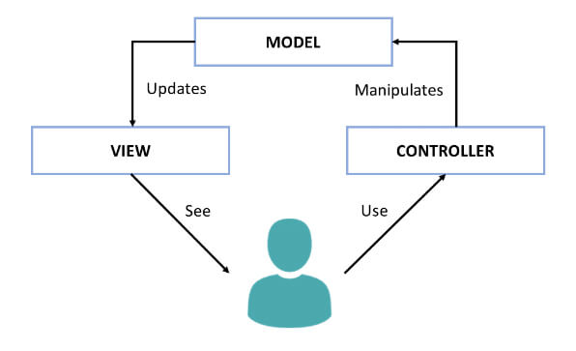
Hình 1: Mô hình MVC

2.2.2. Kiến trúc ba lớp (Three-Tier Architeture)
Bên cạnh mô hình MVC, hệ thống còn được tổ chức theo kiến trúc ba lớp (Three-Tier) nhằm nâng cao tính mô-đun và tái sử dụng mã nguồn:
- Lớp trình bày (Presentation Layer): Hiển thị dữ liệu và giao tiếp với người dùng thông qua trình duyệt.
- Lớp xử lý nghiệp vụ (Business Logic Layer): Thực hiện các thao tác xử lý chính như tính toán tổng tiền, xử lý trạng thái đơn hàng, xác thực tài khoản,...
- Lớp truy cập dữ liệu (Data Access Layer): Tương tác với cơ sở dữ liệu, thực hiện các thao tác truy xuất, thêm, sửa, xóa dữ liệu.
Ưu điểm của mô hình kiến trúc ba lớp (Three-Tier Architecture)
- Phân tách rõ ràng trách nhiệm: Mỗi lớp phụ trách một nhiệm vụ cụ thể, giúp hệ thống có cấu trúc chặt chẽ, dễ hiểu.
- Dễ bảo trì và nâng cấp: Có thể thay đổi từng lớp mà không ảnh hưởng đến các lớp còn lại (ví dụ đổi CSDL hoặc giao diện).
- Tăng bảo mật và kiểm soát truy cập: Lớp nghiệp vụ kiểm soát toàn bộ dữ liệu trước khi đến lớp giao diện.
- Hỗ trợ triển khai phân tán: Có thể triển khai các lớp trên nhiều máy chủ để tăng hiệu năng.
- Thích hợp cho hệ thống mở rộng: Dễ dàng tích hợp thêm module mới hoặc kết nối với hệ thống khác.
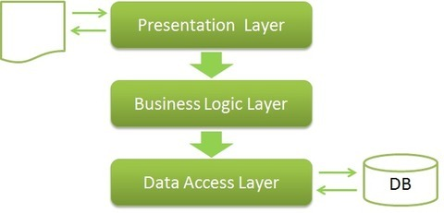
Hình 2: Mô hình kiến trúc 3 lớp

2.3. Công nghệ, công cụ và ngôn ngữ lập trình sử dụng
Hệ thống được xây dựng với sự kết hợp giữa các công nghệ frontend (giao diện) và backend (xử lý dữ liệu), cùng với cơ sở dữ liệu SQL Server. Cụ thể:

2.3.1. Frontend – Giao diện người dùng
- HTML: Ngôn ngữ đánh dấu được sử dụng để tạo cấu trúc các trang web.
- CSS: Ngôn ngữ định dạng giúp thiết kế bố cục, màu sắc, phông chữ và hiệu ứng giao diện.
- Bootstrap: Framework CSS hỗ trợ thiết kế giao diện đẹp, hiện đại và tương thích trên nhiều thiết bị (responsive).
- JavaScript: Ngôn ngữ lập trình phía client, dùng để xử lý tương tác, hiệu ứng và xác thực dữ liệu đầu vào.
- Razor View (ASP.NET): Công cụ kết hợp HTML và C# để hiển thị nội dung động từ server lên giao diện web.

2.3.2. Backend – Xử lý phía máy chủ
- C# (ASP.NET Core MVC): Ngôn ngữ chính dùng để xây dựng controller, xử lý logic nghiệp vụ, quản lý luồng dữ liệu.
- Entity Framework Core (EF Core): Công cụ ORM giúp thao tác cơ sở dữ liệu thông qua đối tượng trong C#, giảm viết câu lệnh SQL trực tiếp.
- LINQ (Language-Integrated Query): Ngôn ngữ truy vấn tích hợp với C#, giúp truy vấn dữ liệu dễ dàng và ngắn gọn.
- Session & Identity: Cơ chế quản lý đăng nhập, trạng thái người dùng, phân quyền và bảo mật truy cập.

2.3.3. Cơ sở dữ liệu – SQL Server
- SQL Server: Hệ quản trị cơ sở dữ liệu quan hệ (RDBMS) được Microsoft phát triển, dùng để lưu trữ toàn bộ dữ liệu hệ thống như:
  - Thông tin người dùng
  - Danh mục và sản phẩm
  - Đơn hàng và chi tiết đơn hàng
  - Đánh giá sản phẩm, hình ảnh minh họa
- Đặc điểm nổi bật:
  - Tương thích hoàn hảo với Entity Framework trong ASP.NET Core.
  - Hỗ trợ bảo mật, phân quyền người dùng và kiểm soát truy cập dữ liệu.
  - Hiệu suất cao, phù hợp với các hệ thống vừa và lớn.

2.4. Quản lý dữ liệu với Entity Framework Core
Entity Framework Core (EF Core) là công cụ ORM được sử dụng trong hệ thống để thao tác với cơ sở dữ liệu SQL Server thông qua các đối tượng C#. EF Core giúp lập trình viên thực hiện các thao tác thêm, sửa, xóa, truy vấn dữ liệu mà không cần viết SQL thuần.
Các lợi ích chính:
- Dễ phát triển và bảo trì do làm việc với class thay vì SQL.
- Hỗ trợ quản lý quan hệ giữa các bảng, ánh xạ dữ liệu tự động.
- Sử dụng Migration để tạo hoặc cập nhật cơ sở dữ liệu nhanh chóng.
- Tích hợp tốt với ASP.NET Core MVC và LINQ.
Việc sử dụng Entity Framework Core giúp hệ thống đảm bảo được tính ổn định, giảm thiểu lỗi logic và tăng tốc độ phát triển dự án.

CHƯƠNG 3: PHÂN TÍCH HỆ THỐNG

3.1. Giới thiệu chương
Trước khi tiến hành thiết kế chi tiết và hiện thực hóa hệ thống, cần phải phân tích rõ các yêu cầu, chức năng và luồng xử lý. Chương này trình bày tổng quan các mô-đun chính của hệ thống, các tác nhân tương tác và những yêu cầu cần thiết về mặt chức năng cũng như phi chức năng, từ đó làm nền tảng cho các bước thiết kế sau.

3.2. Các module chính của hệ thống

3.2.1. Hệ Thống Xác Thực và Quản Lý Tài Khoản
- Chức năng (thông qua AccountController.cs):
  - Đăng ký, đăng nhập người dùng bằng email và mật khẩu.
  - Xác thực quyền truy cập (khách hàng vs. quản trị viên).
  - Quản lý thông tin người dùng, đăng xuất.
  - Mã hóa mật khẩu và kiểm tra hợp lệ khi đăng nhập.

3.2.2. Quản Lý Sản Phẩm
- Chức năng (thông qua AdminProductController.cs, ProductController.cs):
  - Thêm, sửa, xóa sản phẩm.
  - Hiển thị sản phẩm theo danh mục.
  - Quản lý hình ảnh, giá, mô tả và trạng thái hoạt động của sản phẩm.
  - Cho phép người dùng xem chi tiết sản phẩm từ giao diện chính.

3.2.3. Quản Lý Danh Mục
- Chức năng (thông qua AdminCategoryController.cs):
  - Thêm, sửa, xóa danh mục chính và danh mục phụ.
  - Phân loại sản phẩm theo danh mục.
  - Quản lý mối quan hệ giữa Categories và SubCategories.

3.2.4. Quản Lý Giỏ Hàng và Đặt Hàng
- Chức năng (thông qua CartController.cs, OrderController.cs):
  - Thêm/xóa/cập nhật sản phẩm trong giỏ hàng.
  - Tính tổng tiền và khuyến mãi nếu có.
  - Xác nhận đặt hàng với thông tin giao hàng.
  - Tạo đơn hàng và lưu vào cơ sở dữ liệu.

3.2.5. Quản Lý Đơn Hàng
- Chức năng (thông qua AdminOrderController.cs):
  - Hiển thị danh sách đơn hàng theo thời gian và trạng thái.
  - Cập nhật tình trạng đơn hàng: Chờ xử lý, Đã xác nhận, Đang giao, Hoàn tất, Hủy.
  - Xem chi tiết sản phẩm và người đặt trong từng đơn.

3.2.6. Hệ Thống Khuyến Mãi
- Chức năng (thông qua AdminPromotionController.cs):
  - Thêm, sửa, xóa chương trình khuyến mãi.
  - Cấu hình phần trăm hoặc giá giảm, thời gian hiệu lực.
  - Tích hợp khuyến mãi khi đặt hàng nếu hợp lệ.

3.2.7. Quản Lý Người Dùng
- Chức năng (thông qua AdminUsersController.cs):
  - Xem danh sách tài khoản người dùng.
  - Khóa hoặc mở quyền truy cập (IsActive).
  - Cập nhật thông tin người dùng cơ bản (tên, email, địa chỉ,...).
  - Phân quyền người dùng (admin/khách hàng).

3.2.8. Đánh Giá Sản Phẩm
- Chức năng (thông qua ProductController, AdminReviewController.cs):
  - Hiển thị danh sách đánh giá của người dùng theo sản phẩm.
  - Xóa hoặc ẩn đánh giá không hợp lệ.
  - Cho phép người dùng bình luận và chấm sao sản phẩm.

3.2.9. Danh Sách Yêu Thích
- Chức năng (thông qua WishlistController.cs):
  - Thêm/xóa sản phẩm yêu thích vào danh sách cá nhân.
  - Lưu trữ thông tin danh sách yêu thích trong WishlistItems.
  - Cho phép người dùng xem lại sản phẩm đã lưu để mua sau.

3.2.10. Quản Lý Thanh Toán
- Chức năng (thông qua AdminPaymentMethodController.cs):
  - Thêm, sửa, xóa các phương thức thanh toán (COD, chuyển khoản,...).
  - Hiển thị phương thức thanh toán cho người dùng khi đặt hàng.

3.2.11. Trang Quản Trị Tổng Quan
- Chức năng (thông qua AdminController.cs):
  - Giao diện dashboard quản trị.
  - Truy cập nhanh đến quản lý đơn hàng, sản phẩm, người dùng, khuyến mãi,...
  - Hiển thị thông báo hoặc cảnh báo nội bộ.

3.3. Phân tích yêu cầu:

3.3.1 Tác nhân tương tác
- Khách hàng: Người sử dụng chính của hệ thống. Họ thực hiện các chức năng như xem sản phẩm, đặt hàng, đánh giá, quản lý giỏ hàng và tài khoản cá nhân.
- Quản trị viên (Admin): Người điều hành hệ thống. Có quyền truy cập và quản lý tất cả các mô-đun bao gồm sản phẩm, người dùng, đơn hàng, đánh giá, khuyến mãi và báo cáo.

3.3.2. Yêu cầu chức năng
- Chức năng dành cho người dùng (Khách hàng):
  - Đăng ký, đăng nhập, đăng xuất tài khoản cá nhân, thay đổi mật khẩu.
  - Duyệt và xem danh sách sản phẩm, chi tiết sản phẩm.
  - Tìm kiếm, lọc sản phẩm theo danh mục, từ khóa, giá tiền.
  - Thêm sản phẩm vào giỏ hàng, cập nhật số lượng, xóa sản phẩm.
  - Đặt hàng, nhập thông tin giao hàng, áp dụng mã khuyến mãi.
  - Theo dõi trạng thái đơn hàng đã đặt, xem chi tiết đơn hàng đã đặt.
  - Đánh giá sản phẩm.
  - Quản lý danh sách sản phẩm yêu thích.
- Chức năng dành cho quản trị viên (Admin):
  - Đăng nhập vào khu vực quản trị.
  - Quản lý sản phẩm: thêm, sửa, xóa thông tin và hình ảnh sản phẩm.
  - Quản lý danh mục chính và danh mục phụ.
  - Quản lý đơn hàng: xem chi tiết, lọc, cập nhật trạng thái đơn.
  - Quản lý người dùng: danh sách tài khoản, chỉnh sửa, phân quyền, khóa tài khoản.
  - Quản lý đánh giá: kiểm duyệt, xóa đánh giá không phù hợp.
  - Quản lý mã khuyến mãi: tạo, chỉnh sửa, xóa, thiết lập điều kiện áp dụng.
  - Quản lý phương thức thanh toán: thêm, sửa, xóa các hình thức thanh toán.
  - Xem bảng điều khiển thống kê: số lượng đơn hàng, doanh thu, người dùng, sản phẩm bán chạy.

3.3.3. Yêu cầu phi chức năng.
- Hiệu năng:
  - Tốc độ phản hồi khi tải trang < 2 giây.
  - Hệ thống xử lý đồng thời nhiều đơn hàng không gây gián đoạn.
- Bảo mật:
  - Mật khẩu được mã hóa.
  - Phân quyền nghiêm ngặt giữa người dùng và quản trị viên.
  - Kiểm tra dữ liệu đầu vào tránh SQL Injection, XSS.
- Tính thân thiện người dùng:
  - Giao diện đơn giản, trực quan, dễ thao tác.
  - Các thao tác thường dùng như mua hàng, lọc tìm kiếm dễ tiếp cận.
- Tính mở rộng:
  - Dễ thêm mới tính năng như voucher, chatbot, tích điểm, tích hợp API.
  - Cấu trúc mô-đun rõ ràng, dễ bảo trì.

CHƯƠNG 4: THIẾT KẾ HỆ THỐNG

4.1. Thiết kế chức năng – Sơ đồ Use Case
Sơ đồ Use Case mô tả toàn bộ các chức năng chính mà người dùng cuối và quản trị viên có thể thực hiện thông qua hệ thống website. Dưới đây là bản mô tả chi tiết các chức năng dựa trên sơ đồ Use Case đã được xây dựng từ các nghiệp vụ thực tế trong hệ thống ModelStore.

4.1.1. Các tác nhân chính
- Khách hàng:
  - Truy cập và duyệt sản phẩm.
  - Thêm sản phẩm vào giỏ hàng.
  - Đặt hàng và áp dụng khuyến mãi.
  - Theo dõi, xem lại đơn hàng.
  - Đánh giá sản phẩm.
  - Quản lý thông tin cá nhân và danh sách yêu thích.
  - Khôi phục mật khẩu.
- Quản trị viên (Admin):
  - Quản lý sản phẩm, danh mục, đơn hàng, khuyến mãi, người dùng, phương thức thanh toán.
  - Xem báo cáo thống kê doanh thu và hoạt động bán hàng.

4.1.2. Danh sách các Use Case
Dành cho khách hàng (User):
STT | Tên Use Case | Mô tả
1 | Đăng ký tài khoản | Tạo tài khoản mới với thông tin cá nhân và xác thực email
2 | Đăng nhập / Đăng xuất | Đăng nhập vào hệ thống để thực hiện các chức năng đặt hàng, thêm sản phẩm yêu thích,... và đăng xuất
3 | Xem danh sách các sản phẩm | Hiển thị tất cả các sản phẩm trong cửa hàng ở trang chủ
4 | Xem chi tiết sản phẩm | Xem mô tả, hình ảnh, giá và đánh giá của từng sản phẩm.
5 | Tìm kiếm / Lọc sản phẩm | Tìm nhanh sản phẩm bẳng từ khóa hoặc bộ lọc như danh mục, giá,...
6 | Thêm sản phẩm vào giỏ hàng | Lưu sản phẩm tạm thời vào giỏ hàng để thực hiện thao tác đặt hàng
7 | Xem, xóa, chỉnh sửa số lượng trong giỏ hàng | Quản lý sản phẩm trong giỏ hàng
8 | Chọn phương thức thanh toán | Chọn các thanh toán phù hợp cho đơn hàng khi đặt hàng
9 | Đặt hàng | Tạo đơn hàng với thông tin giao hàng và thanh toán
10 | Áp dụng khuyến mãi | Sử dụng giảm giá cho đơn hàng hoặc áp mã giảm giá
11 | Nhập địa chỉ giao hàng và xác nhận | Cung cấp địa chỉ nhận hàng để hệ thống xử lý đơn
12 | Xem thông tin / Chi tiết đơn hàng | Xem lịch sử và chi tiết đơn hàng đã đặt
13 | Hủy đơn hàng | Hủy đơn nếu đơn chưa xử lý
14 | Xem đơn gần đây | Xem nhanh các đơn hàng mới nhất trong trang Profile
15 | Đánh giá sản phẩm | Gửi nhận xét và đánh giá cho sản phẩm
16 | Xem / Chỉnh sửa thông tin cá nhân | Cập nhật thông tin người dùng như tên, email, địa chỉ, số điện thoại, ...
17 | Đổi mật khẩu | Thay đổi mật khẩu trong trang Profile
18 | Xem, thêm, xóa danh sách yêu thích | Quản lý danh sách sản phẩm yêu thích cá nhân
19 | Khôi phục mật khẩu (OTP) | Lấy lại mật khẩu tài khoản qua OTP gửi về email đã được đăng ký cho tài khoản
Bảng 1: Các Use Case dành cho khách hàng
Dành cho quản trị viên (Admin):
STT | Tên Use Case | Mô tả
20 | Xem trang quản lý sản phẩm | Hiển thị các danh sách sản phẩm hiện có để quản lý
21 | Thêm/Xóa/Sửa sản phẩm | Cập nhật thông tin, thêm mới hoặc xóa sản phẩm khỏi hệ thống
22 | Xem trang quản lý danh mục | Xem danh sách danh mục sản phẩm chính và phụ
23 | Thêm/Xóa/Sửa danh mục | Cập nhật thông tin, thêm mới hoặc xóa danh mục, danh mục phụ hỏi hệ thống
24 | Xem trang quản lý khuyến mãi | Truy cập danh sách mã khuyến mãi
25 | Thêm/Xóa/Sửa khuyến mãi | Thêm giảm giá mới, cập nhật hoặc xóa khuyến mãi cũ
26 | Xem trang quản lý phương thức thanh toán | Hiển thị các phương thức thanh toán
27 | Thêm/Xóa/Sửa phương thức thanh toán | Quản lý các phương thức như Momo, thanh toán khi nhận hàng,...
28 | Xem trang quản lý người dùng | Hiển thị danh sách người dùng của hệ thóng
29 | Sửa thông tin người dùng | Chỉnh sửa vai trò của người dùng
30 | Xem trang quản lý đơn hàng | Xem danh sách các đơn hàng theo thời gian hoặc trạng thái
31 | Cập nhật trạng thái đơn hàng | Thay đổi trạng thái đơn hàng như đã xác nhận, đang giao, đã giao,...
32 | Xem doanh thu và thống kê | Truy câph trang thống kê doanh thu, đơn hàng và sản phẩm bán chạy
Bảng 2: Các Use Case dành cho Admin

4.1.3. Sơ đồ Use Case tổng thể
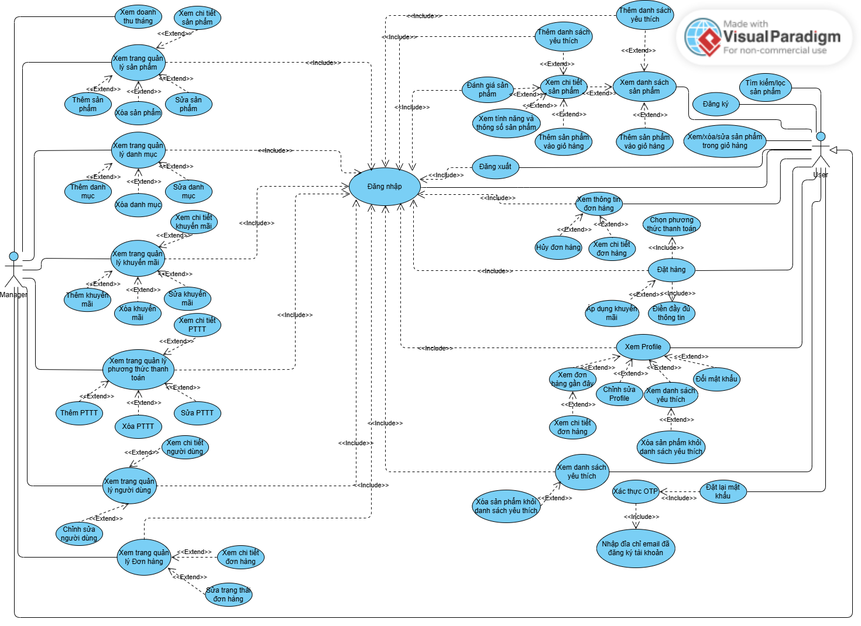
Hình 3: Sơ đồ Use Case

4.1.4. Đặc tả Use Case
STT | Tên Use Case | Tác nhân | Mục tiêu | Tiền điều kiện | Hậu điều kiện | Luồng chính | Luồng thay thế
1 | Đăng ký tài khoản | Khách hàng | Tạo tài khoản mới | Chưa có tài khoản | Tài khoản được lưu và xác thực | 1. Truy cập trang đăng ký.  2. Nhập thông tin. 3. Kiểm tra email.  4. Lưu tài khoản.  5. Chuyển đến đăng nhập. | Nếu email trùng → báo lỗi
2 | Đăng nhập / Đăng xuất | Cả hai | Truy cập hệ thống | Tài khoản đã đăng ký | Phiên làm việc được tạo hoặc xóa | 1. Nhập tên đăng nhập/email, mật khẩu. 2. Xác thực.  3. Điều hướng.  4. Nhấn đăng xuất để kết thúc phiên. | Sai thông tin → hiển thị lỗi
3 | Xem danh sách sản phẩm | Khách hàng | Xem toàn bộ sản phẩm | Không yêu cầu | Danh sách sản phẩm hiển thị | 1. Vào trang chủ/danh mục.  2. Hệ thống hiển thị sản phẩm. | Không có sản phẩm → hiển thị trống
4 | Xem chi tiết sản phẩm | Khách hàng | Xem thông tin cụ thể 1 sản phẩm | Sản phẩm tồn tại | Hiển thị chi tiết sản phẩm | 1. Nhấn vào sản phẩm.  2. Xem mô tả, giá, hình ảnh, đánh giá. | SP không tồn tại → lỗi
5 | Tìm kiếm / Lọc sản phẩm | Khách hàng | Tìm nhanh sản phẩm cần | Có dữ liệu sản phẩm | Trả về kết quả phù hợp | 1. Nhập từ khóa hoặc bộ lọc.  2. Hệ thống lọc và hiển thị. | Không có kết quả → báo "Không tìm thấy"
6 | Thêm vào giỏ hàng | Khách hàng | Lưu sản phẩm tạm thời để mua | Đã chọn sản phẩm | Giỏ hàng cập nhật | 1. Nhấn "Thêm vào giỏ".  2. Cập nhật session giỏ hàng. | Giỏ lỗi → thông báo
7 | Quản lý giỏ hàng | Khách hàng | Xem, sửa số lượng, xóa sản phẩm | Có sản phẩm trong giỏ | Giỏ hàng được cập nhật | 1. Truy cập giỏ hàng.  2. Cập nhật/xóa sản phẩm. 3. Cập nhật lại tổng tiền. | Giỏ trống → hiển thị thông báo
8 | Chọn phương thức thanh toán | Khách hàng | Lựa chọn cách thanh toán khi đặt hàng | Có giỏ hàng | PTTT được gắn với đơn | 1. Hiển thị danh sách PTTT.  2. Người dùng chọn. | Không chọn → cảnh báo
9 | Đặt hàng | Khách hàng | Gửi đơn hàng đến hệ thống | Có giỏ hàng, đăng nhập | Đơn hàng ở trạng thái "Chờ" | 1. Kiểm tra giỏ hàng.  2. Nhập địa chỉ, PTTT.  3. Nhập mã KM(tùy chọn).  4. Nhấn "Đặt hàng". | Thiếu thông tin → yêu cầu bổ sung
10 | Áp dụng khuyến mãi | Khách hàng | Giảm giá đơn hàng | Có mã hợp lệ | Giảm giá được áp dụng | 1. Nhập mã khuyến mãi.  2. Kiểm tra và áp dụng. | Mã sai/hết hạn → báo lỗi
11 | Nhập địa chỉ giao hàng | Khách hàng | Xác định nơi giao đơn | Đăng nhập | Địa chỉ được lưu | 1. Nhập địa chỉ.  2. Lưu vào đơn hàng. | Trống địa chỉ → cảnh báo
12 | Xem đơn hàng đã đặt | Khách hàng | Kiểm tra lịch sử mua hàng | Có đơn hàng | Hiển thị danh sách đơn | 1. Truy cập "Đơn hàng của tôi".  2. Xem trạng thái, sản phẩm, tổng tiền. | Không có đơn → thông báo
13 | Hủy đơn hàng | Khách hàng | Hủy đơn chưa xử lý | Đơn trạng thái "Chờ xử lý" | Trạng thái đổi thành "Đã hủy" | 1. Nhấn Hủy.  2. Xác nhận.  3. Hệ thống cập nhật trạng thái. | Đơn đã xử lý → không thể hủy
14 | Xem đơn gần đây | Khách hàng | Truy cập nhanh đơn trong 30 ngày | Đăng nhập | Danh sách đơn mới hiển thị | 1. Truy cập "Đơn gần đây".  2. Hệ thống lọc theo thời gian. | Không có → hiển thị trống
15 | Đánh giá sản phẩm | Khách hàng | Gửi phản hồi và chấm điểm sản phẩm | Đã đăng nhập | Đánh giá được lưu và hiển thị | 1. Truy cập đánh giá.  2. Nhập sao, nội dung.  3. Gửi đánh giá. | Đánh giá rỗng → báo lỗi
16 | Quản lý thông tin cá nhân | Khách hàng | Xem và cập nhật hồ sơ | Đã đăng nhập | Thông tin được cập nhật | 1. Vào "Hồ sơ cá nhân".  2. Cập nhật tên, email, địa chỉ.  3. Lưu lại. | Thiếu trường bắt buộc → cảnh báo
17 | Đổi mật khẩu | Khách hàng | Bảo mật tài khoản | Đã đăng nhập | Mật khẩu mới được lưu | 1. Nhập mật khẩu cũ, mới.  2. Xác nhận và cập nhật. | Mật khẩu sai → thông báo
18 | Danh sách yêu thích | Khách hàng | Lưu sản phẩm muốn mua sau | Đăng nhập | Sản phẩm thêm vào danh sách | 1. Nhấn Yêu thích. 2. Sản phẩm được lưu. | Xóa → sản phẩm bị loại khỏi danh sách
19 | Khôi phục mật khẩu | Khách hàng | Lấy lại quyền truy cập tài khoản | Đã đăng ký email | Mật khẩu mới được đặt | 1. Nhập email.  2. Nhận mã OTP.  3. Đặt mật khẩu mới. | Mã OTP sai → gửi lại
20 | Xem quản lý sản phẩm | Admin | Truy cập giao diện sản phẩm | Đã đăng nhập admin | Hiển thị danh sách sản phẩm | 1. Admin vào module sản phẩm. | Không có dữ liệu → báo trống
21 | Thêm / Sửa / Xóa sản phẩm | Admin | Cập nhật sản phẩm mới / cũ | Đã đăng nhập admin | Dữ liệu sản phẩm được cập nhật | 1. Vào giao diện SP.  2. Nhập hoặc chỉnh sửa thông tin.  3. Lưu.  4. Hoặc chọn SP cần xóa. | Thiếu dữ liệu → thông báo
22 | Xem quản lý danh mục | Admin | Truy cập module quản lý danh mục | Đã đăng nhập admin | Hiển thị danh mục hiện có | 1. Truy cập mục danh mục. | Không có danh mục → báo trống
23 | Thêm / Sửa / Xóa danh mục | Admin | Quản lý nhóm sản phẩm | Có quyền admin | Danh mục được cập nhật | 1. Thêm mới, chỉnh sửa tên, mô tả.  2. Xóa danh mục không chứa sản phẩm. | Danh mục chứa SP → không thể xóa
24 | Xem quản lý khuyến mãi | Admin | Xem danh sách giảm giá | Đăng nhập  Admin | Hiển thị bảng khuyến mãi | 1. Truy cập module khuyến mãi. | Không có mã → hiển thị rỗng
25 | Thêm / Sửa / Xóa khuyến mãi | Admin | Quản lý chương trình giảm giá | Có quyền admin | Mã mới được lưu / chỉnh sửa | 1. Nhập mã, phần trăm, thời hạn.  2. Lưu hoặc xóa. | Mã trùng → báo lỗi
26 | Xem quản lý PTTT | Admin | Xem các hình thức thanh toán | Admin đăng nhập | Hiển thị các PTTT hiện có | 1. Truy cập module thanh toán. | Không có PTTT → hiển thị trống
27 | Thêm / Sửa / Xóa PTTT | Admin | Cập nhật phương thức thanh toán | Admin đăng nhập | Dữ liệu thanh toán được cập nhật | 1. Nhập hoặc cập nhật tên, mô tả.  2. Lưu hoặc xóa. | Dữ liệu không hợp lệ → cảnh báo
28 | Xem danh sách người dùng | Admin | Theo dõi thông tin tài khoản | Admin đăng nhập | Hiển thị danh sách user | 1. Vào module người dùng. | Không có user → báo trống
29 | Chỉnh sửa người dùng | Admin | Cập nhật thông tin user | Có user cần chỉnh sửa. Đã đăng nhập Admin | Dữ liệu được cập nhật | 1. Chọn user.  2. Cập nhật trạng thái, quyền.  3. Lưu. | Không tìm thấy user → báo lỗi
30 | Xem đơn hàng | Admin | Kiểm tra danh sách đơn hàng từ khách | Đăng nhập Admin | Hiển thị danh sách đơn hàng | 1. Truy cập đơn hàng admin. | Không có đơn → hiển thị rỗng
31 | Cập nhật trạng thái đơn hàng | Admin | Xác nhận, hoàn tất, hủy đơn. | Đăng nhập Admin, có đơn cần xử lý | Đơn hàng cập nhật trạng thái mới | 1. Chọn đơn.  2. Cập nhật trạng thái: Đã xác nhận / Hủy / Hoàn tất,.... | Đơn đã hoàn tất → không thể sửa
32 | Xem thống kê và doanh thu | Admin | Báo cáo kết quả hoạt động bán hàng | Đã đăng nhập Admin | Hiển thị báo cáo chi tiết | 1. Truy cập dashboard. 2. Hệ thống hiện biểu đồ, bảng thống kê. | Không có dữ liệu → hiển thị trống
Bảng 3: Bảng đặc tả Usecase

4.2. Thiết kế dữ liệu

4.2.1. Mô hình thực thể (ERD)
Mô hình ERD (Entity Relationship Diagram) mô tả các thực thể chính trong hệ thống và mối quan hệ giữa chúng.
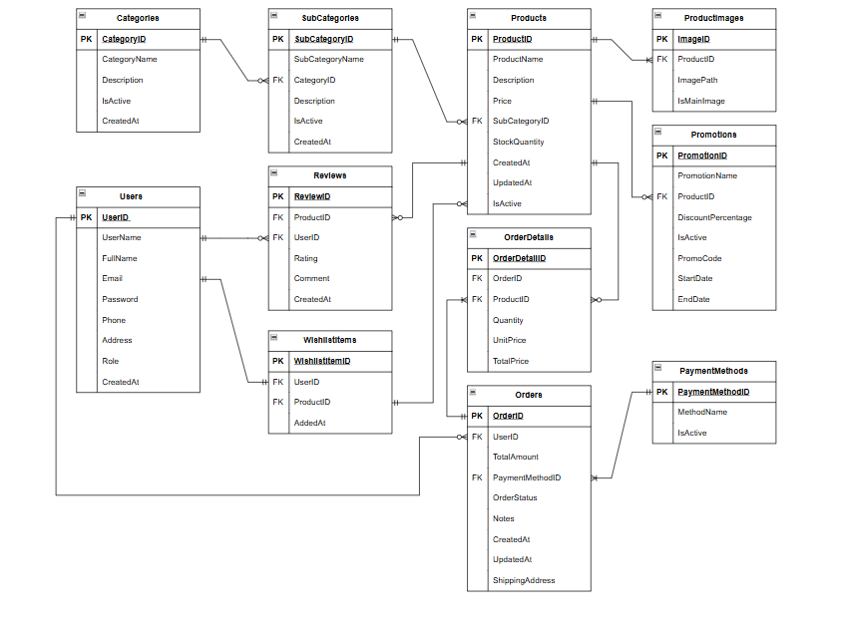
Hình 4: Mô hình thực thể ERD

4.2.2. Mô hình lớp (Class Diagram)
Mô hình lớp biểu diễn các class trong hệ thống hướng đối tượng, phản ánh cấu trúc logic của cơ sở dữ liệu ở cấp độ ứng dụng.
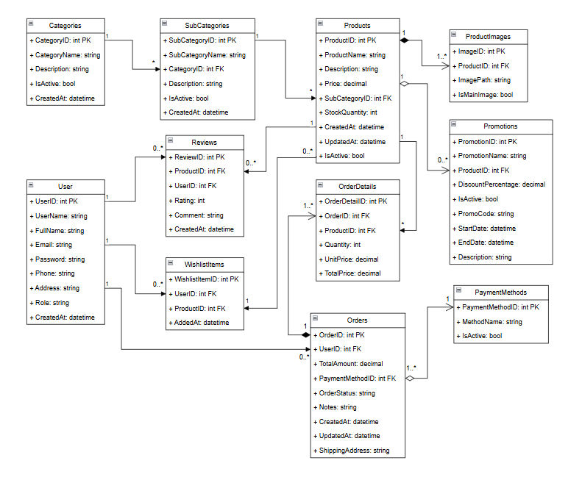
Hình 5: Mô hình lớp - Class Diagram

4.2.3. Danh sách và mô tả các bảng trong hệ thống
Bảng Users
STT | Tên thuộc tính | Kiểu dữ liệu | Ràng buộc | Giá trị khởi động | Mô tả
1 | UserID | INT | PK IDENTITY(1, 1) | --- | Mã người dùng
2 | UserName | VARCHAR(20) | NOT NULL UNIQUE | --- | Tên người dùng
3 | FullName | NVARCHAR(100) | NOT NULL | --- | Tên đầy đủ
4 | Email | NVARCHAR(100) | NOT NULL UNIQUE | --- | Email người dùng
5 | Password | NVARCHAR(255) | NOT NULL | --- | Mật khẩu
6 | Phone | NVARCHAR(15) | --- | --- | Số điện thoại
7 | Address | NVARCHAR(255) | --- | --- | Địa chỉ người dùng
8 | Role | NVARCHAR(20) | --- | ‘Customer’ | Vai trò của người dùng
9 | CreatedAt | DATETIME | --- | GETDATE() | Ngày tạo tài khoản
Bảng 4: Bảng người dùng – SQL
Bảng Categories
STT | Tên thuộc tính | Kiểu dữ liệu | Ràng buộc | Giá trị khởi động | Mô tả
1 | CategoryID | INT | PK IDENTITY(1, 1) | --- | Mã danh mục
2 | CategoryName | NVARCHAR(100) | NOT NULL | --- | Tên danh mục
3 | Description | NVARCHAR(MAX) | NULL | --- | Mô tả
4 | IsActive | BIT | NULL | 1 | Trạng thái hoạt động
5 | CreatedAt | DATETIME | --- | GETDATE() | Ngày tạo
Bảng 5: Bảng danh mục - SQL
Bảng SubCategories
STT | Tên thuộc tính | Kiểu dữ liệu | Ràng buộc | Giá trị khởi động | Mô tả
1 | SubCategoryID | INT | PK IDENTITY(1, 1) | --- | Mã danh mục phụ
2 | SubCategoryName | NVARCHAR(100) | NOT NULL | --- | Tên danh mục phụ
3 | CategoryID | INT | FK (Categories) | --- | Mã danh mục
4 | Description | NVARCHAR(MAX) | NULL | --- | Mô tả
5 | IsActive | BIT (1) | NULL | --- | Trạng thái hoạt động
6 | CreatedAt | DATETIME | --- | GETDATE() | Ngày tạo
Bảng 6: Bảng danh mục phụ - SQL
Bảng Products
STT | Tên thuộc tính | Kiểu dữ liệu | Ràng buộc | Giá trị khởi động | Mô tả
1 | ProductID | INT | PK IDENTITY(1, 1) | --- | Mã sản phẩm
2 | ProductName | NVARCHAR(250) | NOT NULL | --- | Tên sản phẩm
3 | Description | NVARCHAR(MAX) | --- | --- | Mô tả sản phẩm
4 | Price | DECIMAL(18, 2) | NOT NULL | --- | Giá sản phẩm
5 | SubCategoryID | INT | FK(SubCategories) | --- | Mã danh mục phụ
6 | StockQuantity | INT | --- | 0 | Số lượng tồn kho
7 | CreatedAt | DATETIME | --- | GETDATE() | Ngày tạo
8 | UpdatedAt | DATETIME | NULL | --- | Ngày cập nhật sản phẩm
9 | IsActive | BIT | --- | 1 | Trạng thái hoạt động
Bảng 7: Bảng sản phẩm - SQL
Bảng ProductImages
STT | Tên thuộc tính | Kiểu dữ liệu | Ràng buộc | Giá trị khởi động | Mô tả
1 | ImageID | INT | PK IDENTITY(1, 1) | --- | Mã ảnh
2 | ProductID | INT | FK(Products) | --- | Mã sản phẩm
3 | ImagePath | NVARCHAR(255) | NOT NULL | --- | Đường dẫn ảnh
4 | IsMainImage | BIT | --- | 0 | Đánh dấu ảnh chính
Bảng 8: Bảng hình ảnh sản phẩm - SQL
Bảng PaymentMethods
STT | Tên thuộc tính | Kiểu dữ liệu | Ràng buộc | Giá trị khởi động | Mô tả
1 | PaymentMethodID | INT | PK IDENTITY(1, 1) | --- | Mã phương thức
2 | MethodName | NVARCHAR(50) | NOT NULL | --- | Tên phương thức
3 | IsActive | BIT | --- | 1 | Phương thức khả dụng hay không
Bảng 9: Bảng phương thức thanh toán - SQL
Bảng Orders
STT | Tên thuộc tính | Kiểu dữ liệu | Ràng buộc | Giá trị khởi động | Mô tả
1 | OrderID | INT | PK IDENTITY(1, 1) | --- | Mã đơn hàng
2 | UserID | INT | FK (Users) | --- | Mã người dùng
3 | TotalAmount | DECIMAL(18, 2) | --- | --- | Tổng tiền
4 | PaymentMethodID | INT | FK (PaymentMethod) | --- | Mã phương thức thanh toán
5 | ShippingAddress | NVARCHAR(255) | --- | --- | Địa chỉ giao hàng
6 | OrderStatus | NVARCHAR(50) | --- | Pending | Trạng thái đơn hàng
7 | CreatedAt | DATETIME | --- | GETDATE() | Ngày tạo đơn
8 | UpdatedAt | DATETIME | --- | --- | Ngày cập nhật đơn hàng
9 | Notes | NVARCHAR(500) | --- | --- | Ghi chú hóa đơn
Bảng 10: Bảng đơn hàng - SQL
Bảng OrderDetails
STT | Tên thuộc tính | Kiểu dữ liệu | Ràng buộc | Giá trị khởi động | Mô tả
1 | OrderDetailID | INT | PK IDENTITY(1, 1) | --- | Mã chi tiết đơn hàng
2 | OrderID | INT | FK (Orders) | --- | Mã đơn hàng
3 | ProductID | INT | FK (Products) | --- | Mã sản phẩm
4 | Quantity | INT | NOT NULL | --- | Số lượng
5 | UnitPrice | DECIMAL(18, 2) | NOT NULL | --- | Đơn giá
Bảng 11: Bảng chi tiết đơn hàng - SQL
Bảng Reviews
STT | Tên thuộc tính | Kiểu | Ràng buộc | Giá trị khởi động | Mô tả
1 | ReviewID | INT | PK IDENTITY(1,1) | --- | Mã đánh giá
2 | ProductID | INT | FK(Products) | --- | Sản phẩm được đánh giá
3 | UserID | INT | FK(Users) | --- | Người đánh giá
4 | Rating | INT | NOT NULL | --- | Số sao
5 | Comment | NVARCHAR(MAX) | --- | --- | Nội dung nhận xét
6 | CreatedAt | DATETIME | --- | GETDATE() | Thời gian nhận xét
Bảng 12: Bảng đánh giá người dùng - SQL

Bảng Promotions
STT | Tên thuộc tính | Kiểu dữ liệu | Ràng buộc | Giá trị khởi động | Mô tả
1 | PromotionID | INT | PK IDENTITY(1,1) | --- | Mã khuyến mãi
2 | PromotionName | NVARCHAR(30) | --- | --- | Tên chương trình
3 | ProductID | INT | FK(Products) | --- | Sản phẩm áp dụng
4 | DiscountPercentage | DECIMAL(5,2) | NOT NULL | --- | Phần trăm giảm
5 | IsActive | BIT | --- | 1 | Trạng thái hoạt động
6 | PromoCode | NVARCHAR(10) | --- | --- | Mã khuyến mãi
7 | StartDate | DATETIME | NOT NULL | --- | Ngày bắt đầu
8 | EndDate | DATETIME | NOT NULL | --- | Ngày kết thúc
9 | Description | NVARCHAR(255) | --- | --- | Mô tả chương trình
Bảng 13: Bảng khuyến mãi - SQL

Bảng WishlistItems
STT | Tên thuộc tính | Kiểu dữ liệu | Ràng buộc | Giá trị khởi động | Mô tả
1 | WishlistItemID | INT | PK IDENTITY(1,1) | --- | Mã mục yêu thích
2 | UserID | INT | NOT NULL, FK(Users) | --- | Người dùng
3 | ProductID | INT | NOT NULL, FK(Products) | --- | Sản phẩm yêu thích
4 | AddedAt | DATETIME | --- | GETDATE() | Ngày thêm vào wishlist
Bảng 14: Bảng danh sách yêu thích - SQL

CHƯƠNG 5: THIẾT KẾ GIAO DIỆN

5.1. Danh sách các màn hình chính
 | STT | Tên màn hình | Chức năng chính
 | 1 | Đăng ký tài khoản | Cho phép người dùng tạo tài khoản mới bằng cách nhập các thông tin cần thiết như họ tên, email, mật khẩu. Sau khi đăng ký thành công, người dùng có thể đăng nhập vào hệ thống để sử dụng các chức năng khác.
 | 2 | Đăng nhập | Cho phép người dùng đăng nhập vào hệ thống bằng email và mật khẩu đã đăng ký. Nếu thông tin chính xác, người dùng được chuyển đến trang chủ hoặc trang quản trị (nếu là admin).
 | 3 | Quên mật khẩu | Giao diện cho phép người dùng nhập email để yêu cầu hệ thống gửi mã OTP đến email nhằm thực hiện khôi phục mật khẩu.
 | 4 | Xác thực mã OTP | Sau khi nhập email, người dùng nhập mã OTP được gửi về để xác nhận quyền khôi phục mật khẩu.
 | 5 | Đặt lại mật khẩu | Sau khi xác thực OTP thành công, người dùng được phép nhập mật khẩu mới để thay đổi mật khẩu hiện tại.
 | 6 | Đổi mật khẩu | Cung cấp chức năng đổi mật khẩu cho người dùng sau khi đã đăng nhập. Người dùng cần nhập mật khẩu hiện tại, sau đó nhập mật khẩu mới để cập nhật.
 | 7 | Trang chủ | Giao diện đầu tiên người dùng thấy sau khi truy cập hệ thống. Hiển thị sản phẩm nổi bật, banner quảng cáo và hỗ trợ tìm kiếm nhanh các sản phẩm theo từ khóa hoặc danh mục.
 | 8 | Danh sách sản phẩm | Hiển thị tất cả sản phẩm thuộc một danh mục hoặc kết quả tìm kiếm. Người dùng có thể lọc theo tên, giá, đánh giá hoặc danh mục phụ để tìm sản phẩm phù hợp.
 | 9 | Chi tiết sản phẩm | Hiển thị thông tin chi tiết của một sản phẩm bao gồm: tên, mô tả, giá, hình ảnh, đánh giá từ người dùng và các lựa chọn như thêm vào giỏ hàng hoặc yêu thích.
 | 10 | Giỏ hàng | Hiển thị toàn bộ sản phẩm mà người dùng đã thêm. Cho phép người dùng cập nhật số lượng, xóa sản phẩm và xem tổng tiền cần thanh toán.
 | 11 | Thanh toán | Cung cấp biểu mẫu để người dùng nhập địa chỉ giao hàng, chọn phương thức thanh toán (COD hoặc chuyển khoản), áp dụng mã khuyến mãi và xác nhận đặt hàng.
 | 12 | Theo dõi đơn hàng | Cho phép người dùng xem lại các đơn hàng đã đặt, bao gồm thông tin sản phẩm, thời gian, tổng tiền và trạng thái xử lý của đơn hàng.
 | 13 | Chi tiết đơn hàng | Hiển thị chi tiết của từng đơn hàng: danh sách sản phẩm, đơn giá, trạng thái giao hàng và nút hủy đơn nếu đơn chưa được xử lý.
 | 14 | Danh sách yêu thích | Liệt kê các sản phẩm mà người dùng đã đánh dấu yêu thích để tiện theo dõi và mua lại trong tương lai. Người dùng có thể thêm hoặc xóa sản phẩm khỏi danh sách này.
 | 15 | Hồ sơ cá nhân | Cho phép người dùng chỉnh sửa thông tin cá nhân như họ tên, địa chỉ, số điện thoại và theo dõi hoạt động tài khoản.
 | 16 | Đánh giá sản phẩm | Người dùng có thể đánh giá các sản phẩm đã mua bằng cách gửi bình luận và chấm điểm (sao). Hệ thống sẽ lưu lại và hiển thị công khai trên trang sản phẩm.
 | 17 | Dashboard | Giao diện tổng quan cho quản trị viên, hiển thị thống kê đơn hàng, doanh thu, số lượng sản phẩm tồn kho, và người dùng mới đăng ký. Giúp admin nắm bắt tình hình chung.
 | 18 | Quản lý sản phẩm | Hiển thị bảng danh sách các sản phẩm hiện có trong hệ thống. Admin có thể thêm sản phẩm mới, chỉnh sửa thông tin hoặc xóa sản phẩm không còn bán.
 | 19 | Quản lý danh mục | Giao diện quản lý danh mục chính và danh mục con. Admin có thể thêm mới danh mục, đổi tên hoặc xóa nếu không còn sử dụng. Danh mục được liên kết trực tiếp với sản phẩm.
 | 20 | Quản lý đơn hàng | Hiển thị danh sách các đơn hàng từ người dùng. Cho phép quản trị viên xem chi tiết đơn, thay đổi trạng thái đơn như "Đã xác nhận", "Đang giao", "Hoàn tất", "Hủy".
 | 21 | Chi tiết đơn hàng (admin) | Giao diện xem chi tiết một đơn hàng bất kỳ và cập nhật trạng thái hoặc in hóa đơn.
 | 22 | Quản lý người dùng | Cho phép admin theo dõi danh sách người dùng, xem thông tin chi tiết, cập nhật vai trò (admin/user) hoặc khóa tài khoản nếu cần.
 | 23 | Quản lý khuyến mãi | Tạo mã giảm giá cho sản phẩm hoặc toàn bộ đơn hàng. Admin có thể thiết lập phần trăm giảm, điều kiện sử dụng và thời hạn hiệu lực.
 | 24 | Quản lý phương thức thanh toán | Giao diện để thêm, sửa hoặc xóa các phương thức thanh toán đang được hỗ trợ như: thanh toán khi nhận hàng, chuyển khoản ngân hàng.
 | 25 | Quản lý đánh giá người dùng | Giao diện để xem tổng thể đánh giá người dùng.
Bảng 15: Danh sách các màn hình

5.2. Mô tả các màn hình giao diện

5.2.1. Nhóm các màn hình đăng ký/đăng nhập

5.2.1.1. Màn hình đăng ký
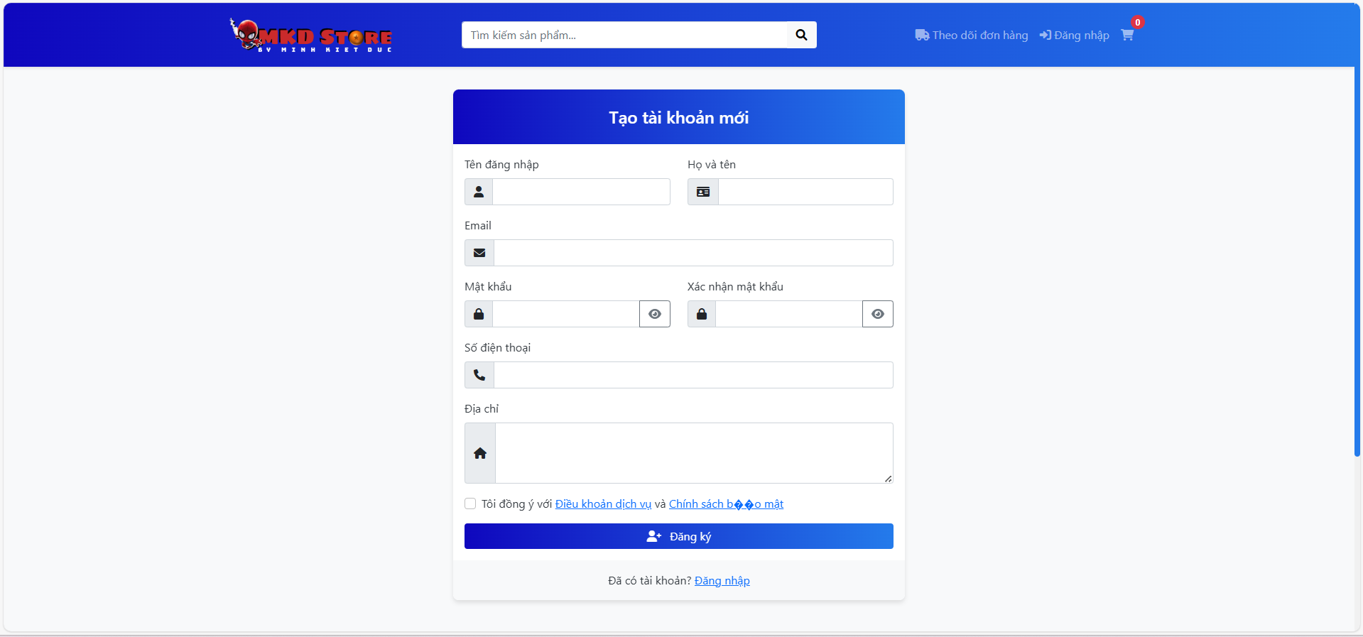
Hình 6: Màn hình đăng ký

5.2.1.2. Màn hình đăng nhập
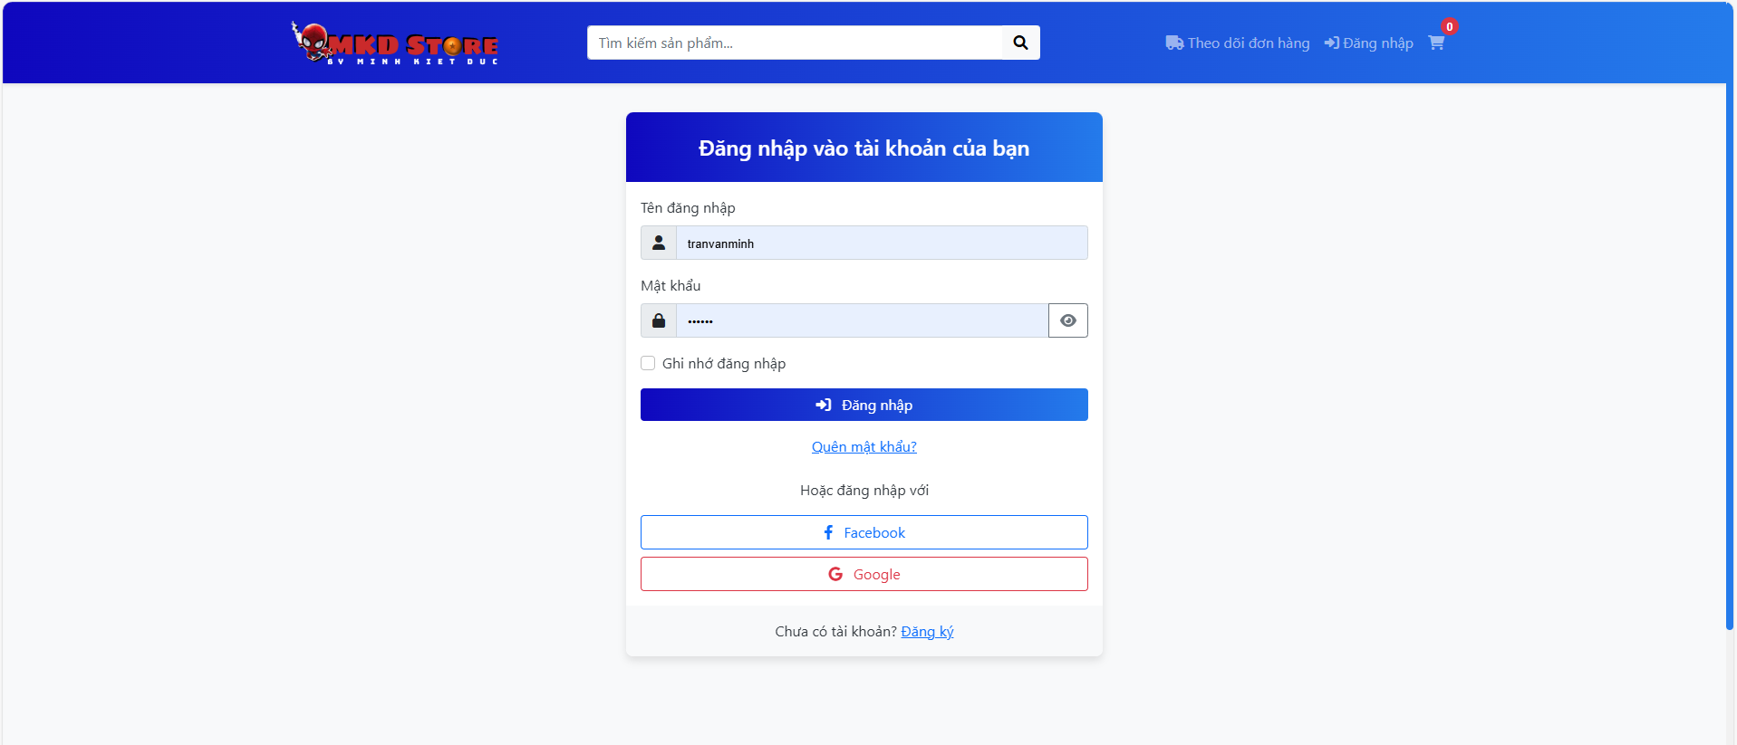
Hình 7: Màn hình đăng nhập

5.2.1.3. Màn hình quên mật khẩu
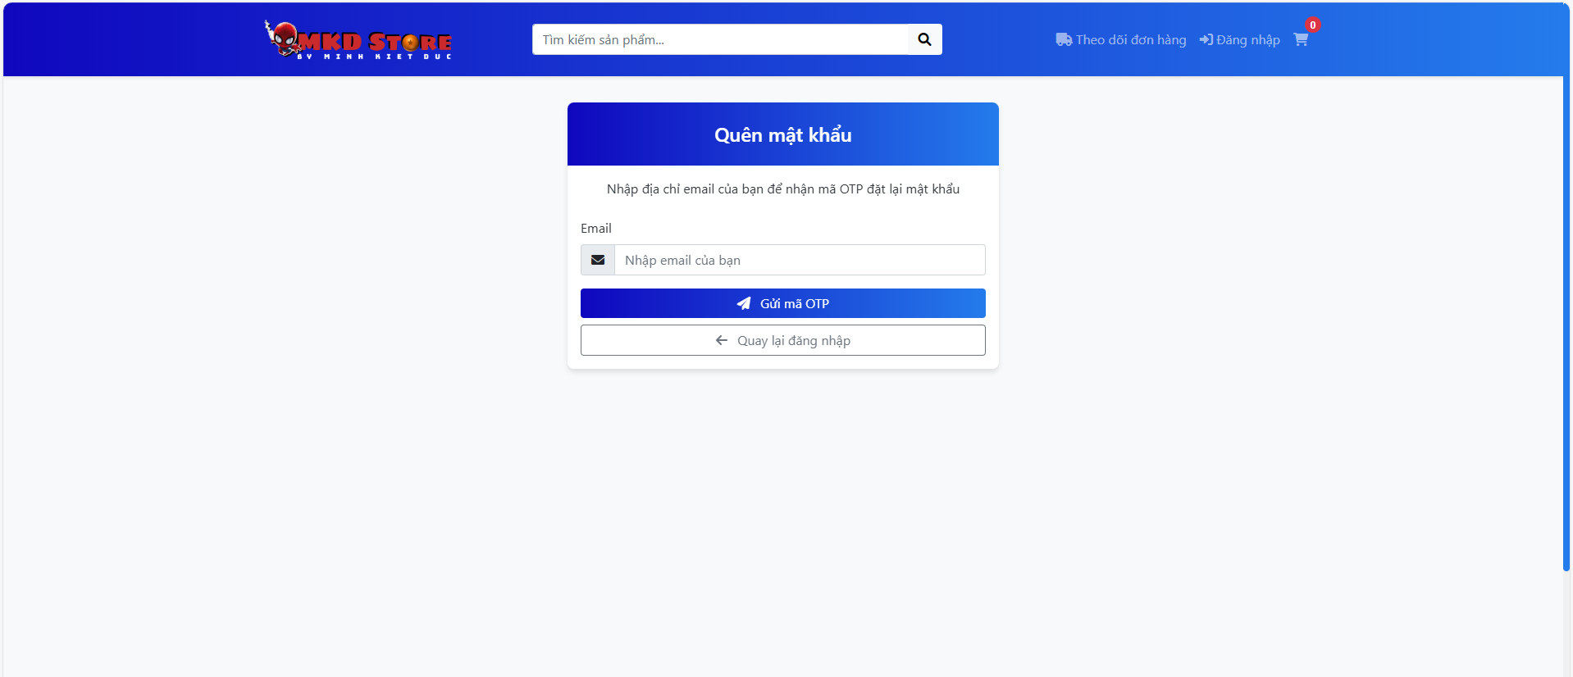
Hình 8: Màn hình quên mật khẩu

5.2.1.4. Màn hình xác thực OTP
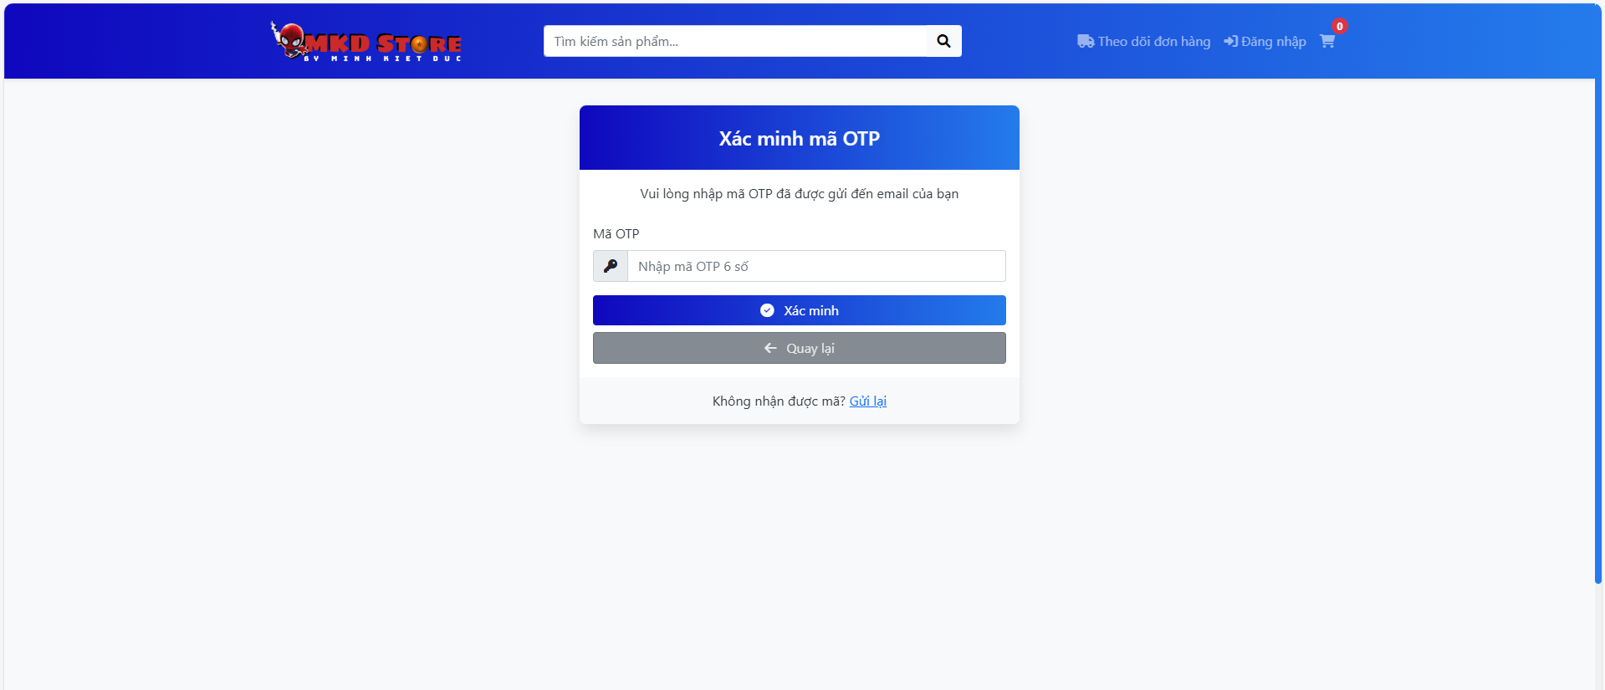
Hình 9: Màn hình xác thực OTP
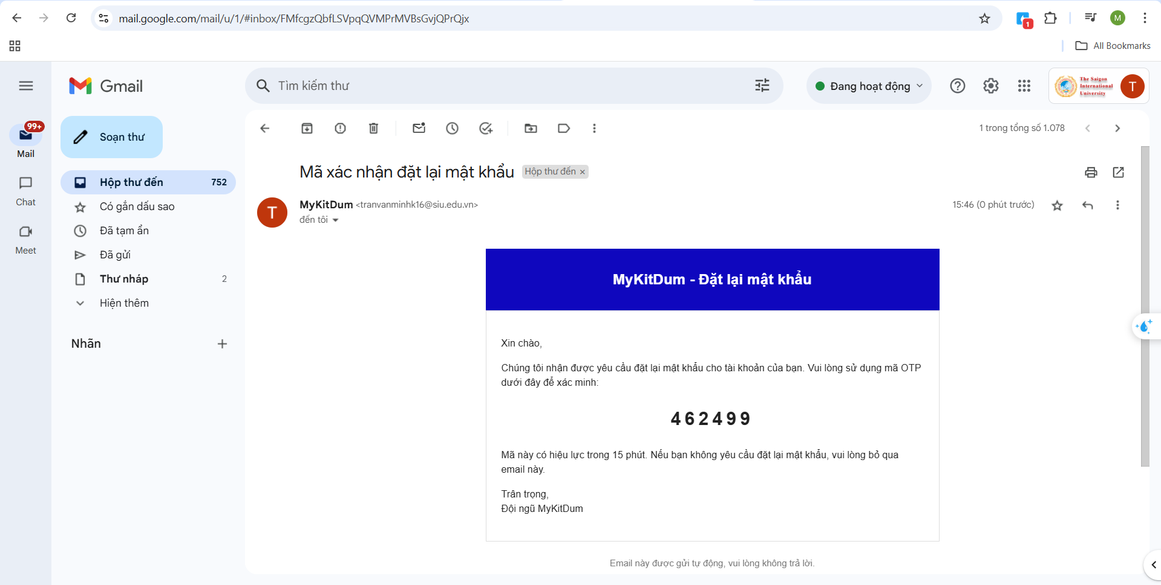
Hình 10: Màn hình email nhận OTP

5.2.1.5. Màn hình khôi phục mật khẩu
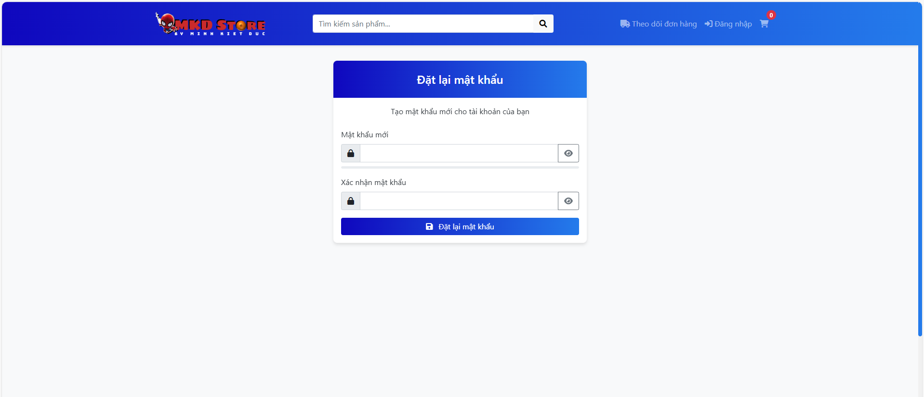
Hình 11: Màn hình khôi phục mật khẩu

5.2.2. Nhóm các màn hình của khách hàng

5.2.2.1. Màn hình trang chủ
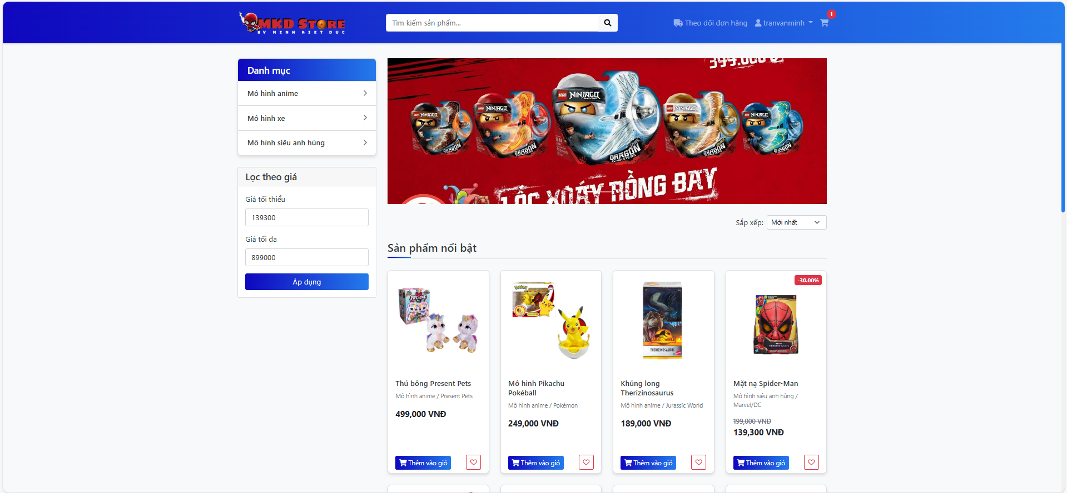
Hình 12: Màn hình trang chủ

5.2.2.2. Danh sách sản phẩm
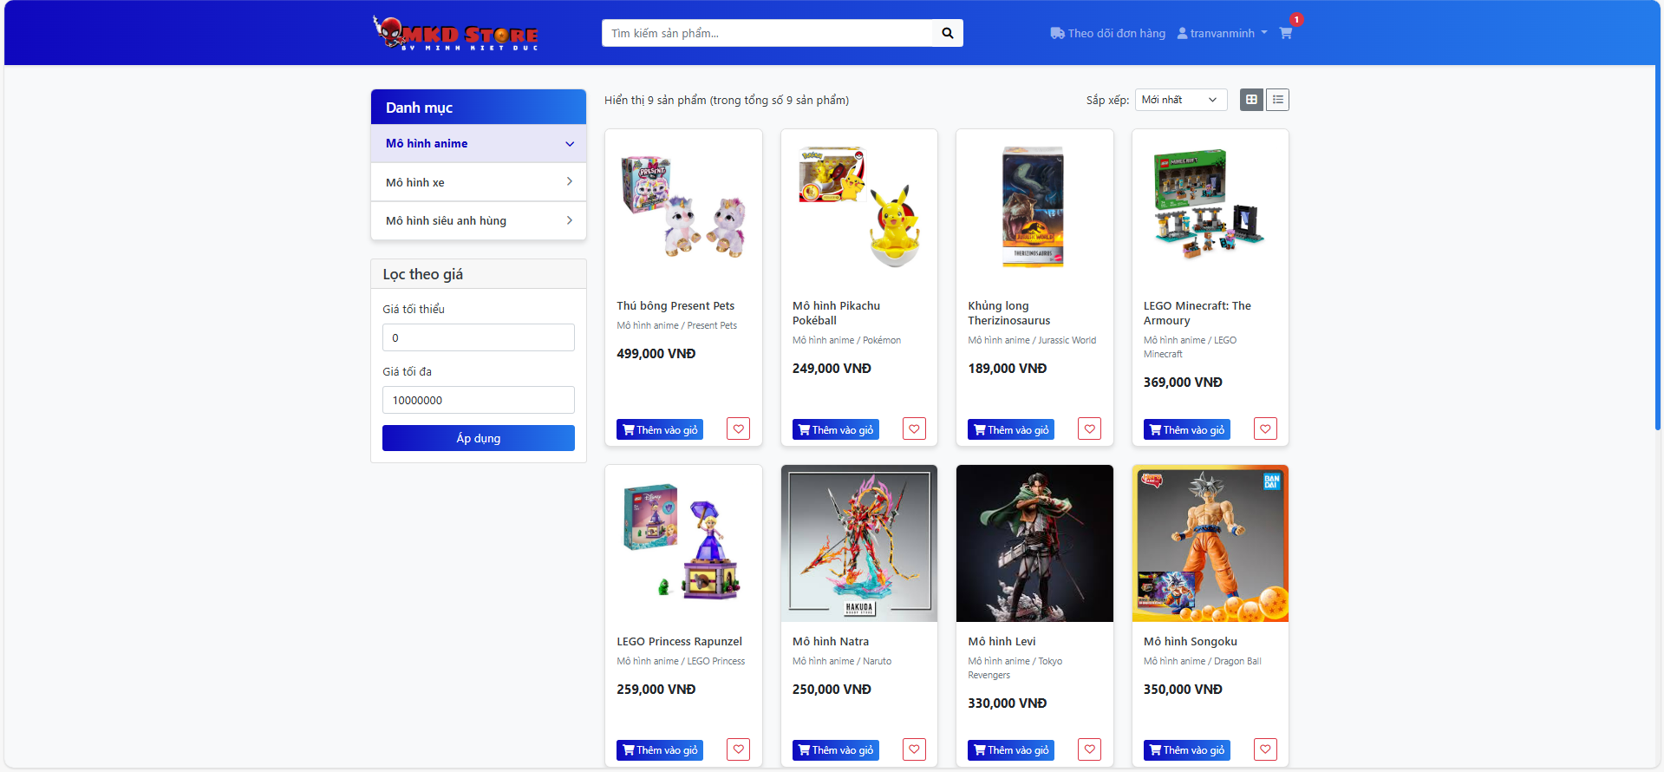
Hình 13: Màn hình danh sách sản phẩm

5.2.2.3. Màn hình chi tiết sản phẩm
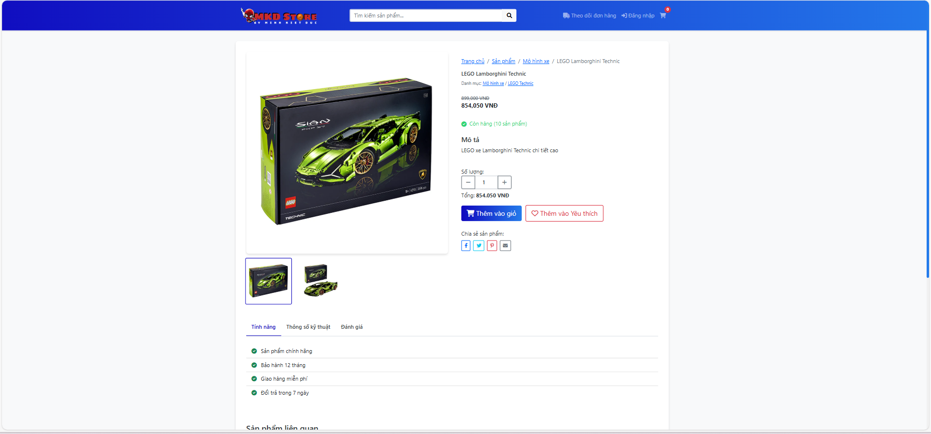
Hình 14: Màn hình chi tiết sản phẩm

5.2.2.4. Màn hình đánh giá sản phẩm
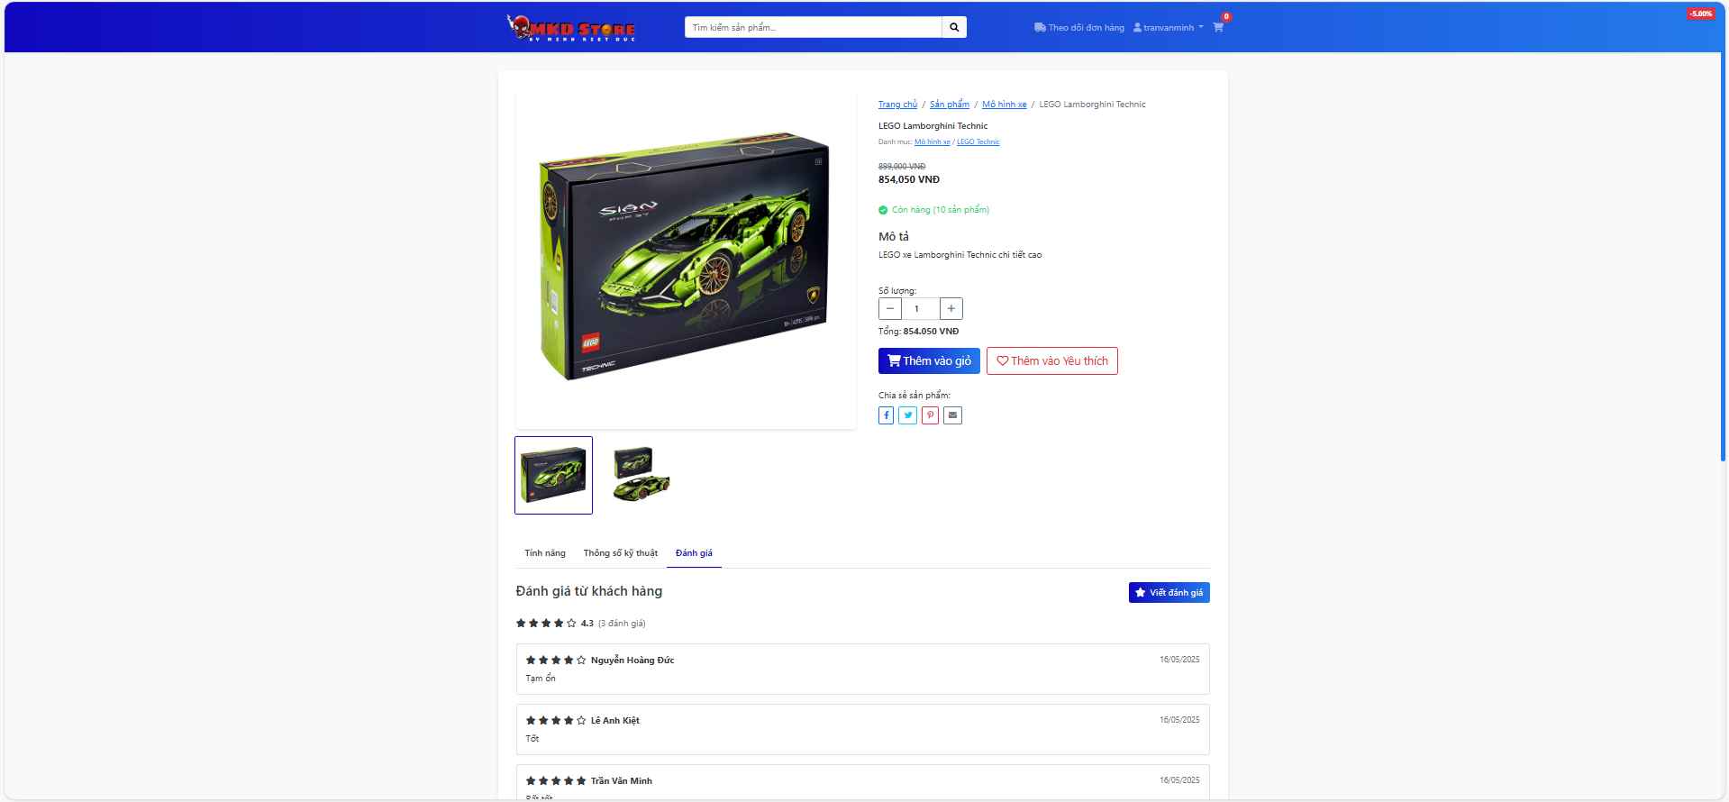
Hình 15: Màn hình đánh giá sản phẩm

5.2.2.5. Màn hình giỏ hàng
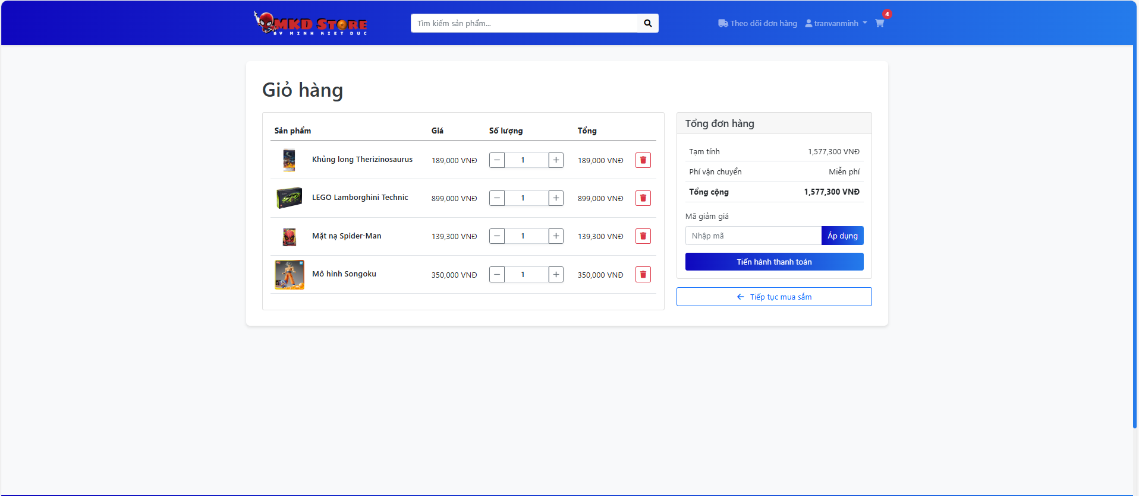
Hình 16: Màn hình giỏ hàng

5.2.2.6. Màn hình thanh toán
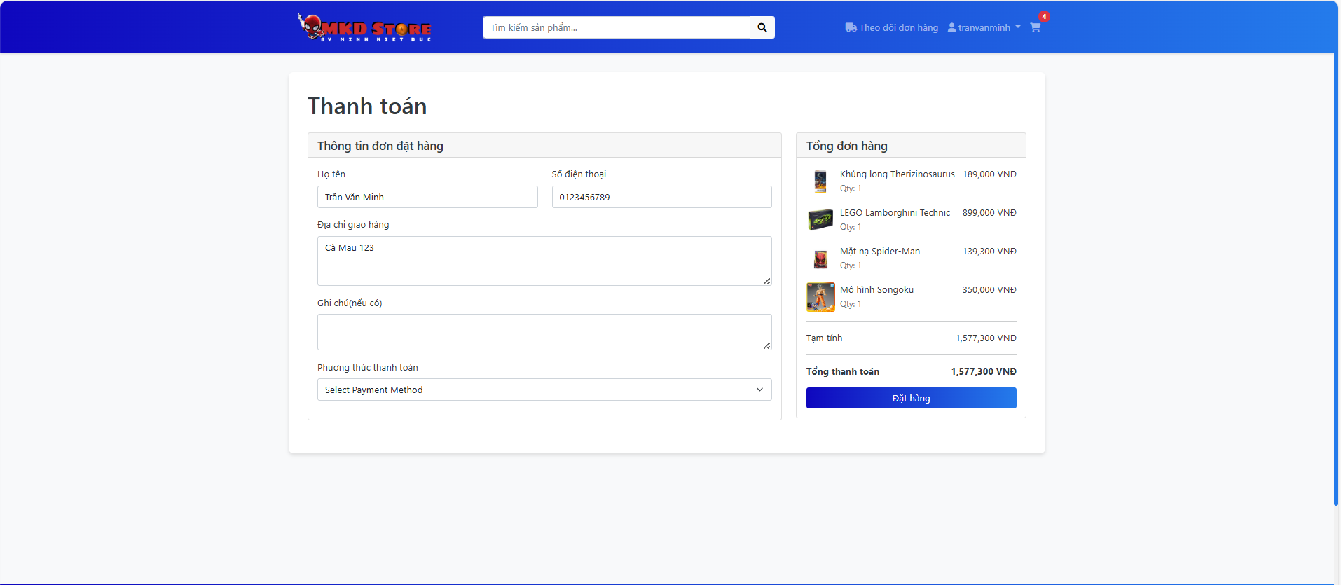
Hình 17: Màn hình đặt hàng
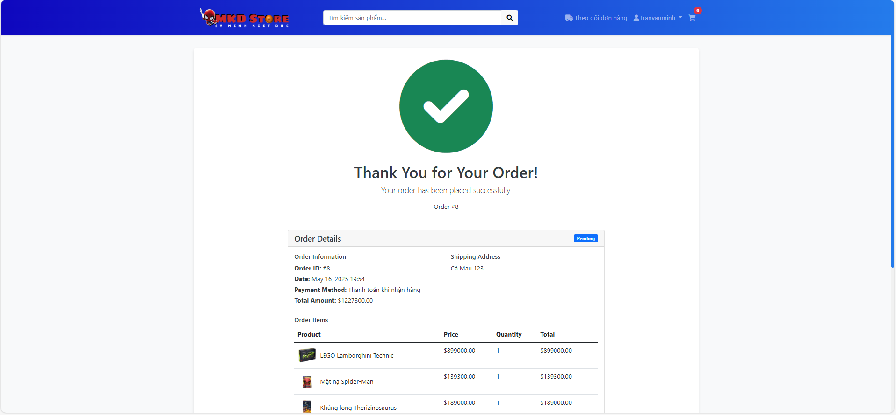
Hình 18: Màn hình xác nhận đơn hàng

5.2.2.7. Màn hình theo dõi đơn hàng
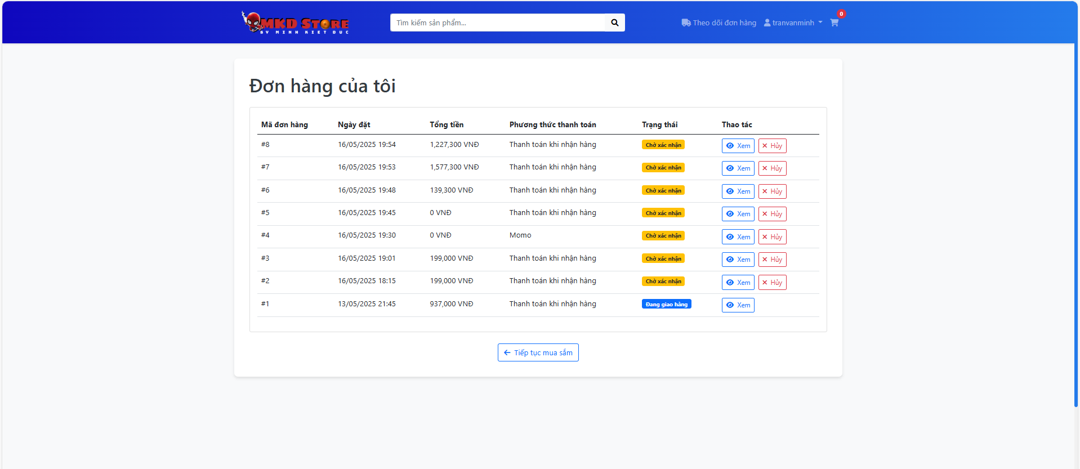
Hình 19: Màn hình theo dõi đơn hàng

5.2.2.8. Màn hình chi tiết đơn hàng
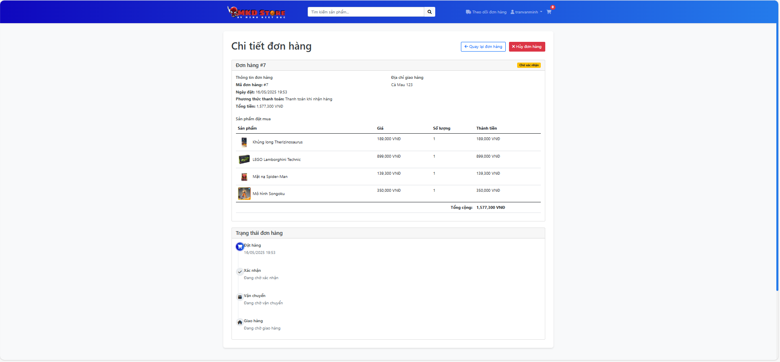
Hình 20: Màn hình chi tiết đơn hàng

5.2.2.9. Màn danh sách yêu thích
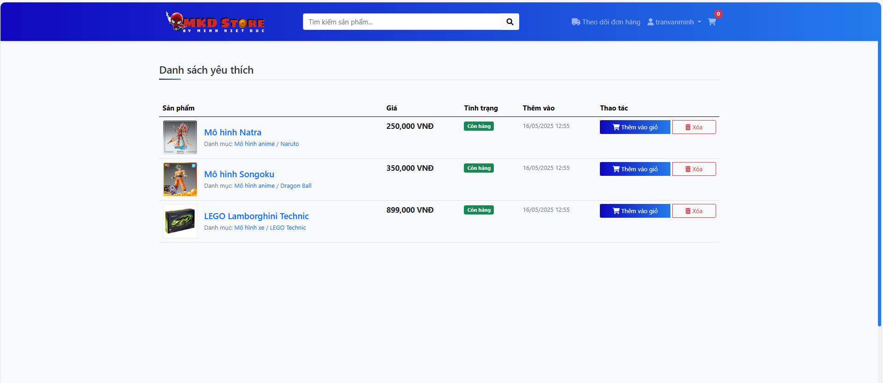
Hình 21: Màn hình danh sách yêu thích

5.2.2.10. Màn hình hồ sơ cá nhân
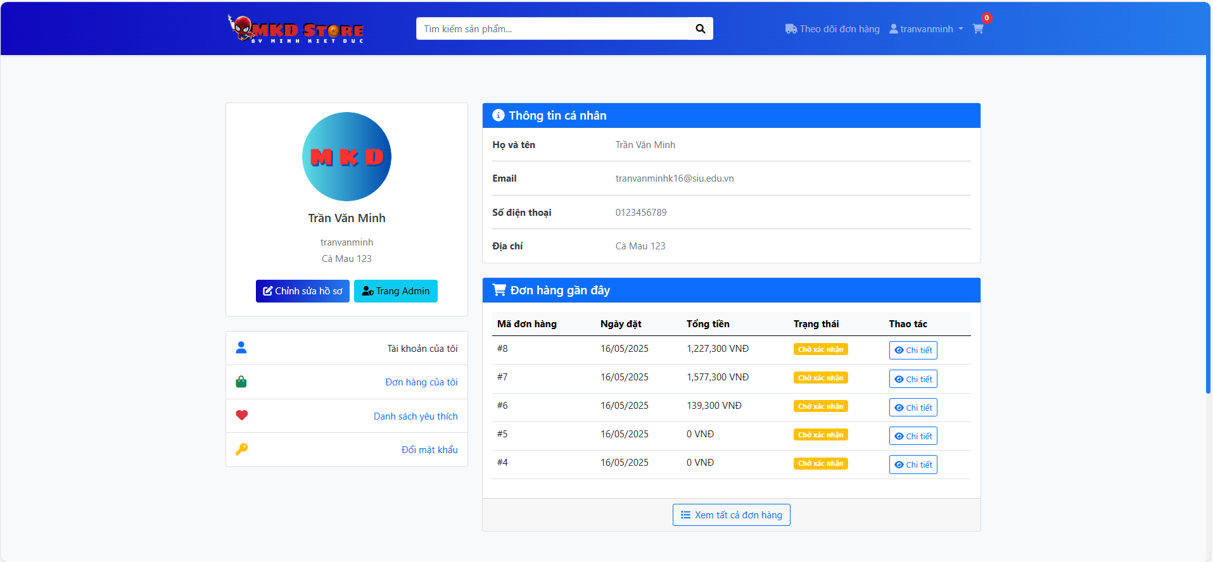
Hình 22: Màn hình hồ sơ cá nhân

5.2.2.11. Màn hình đổi mật khẩu sau khi đăng nhập
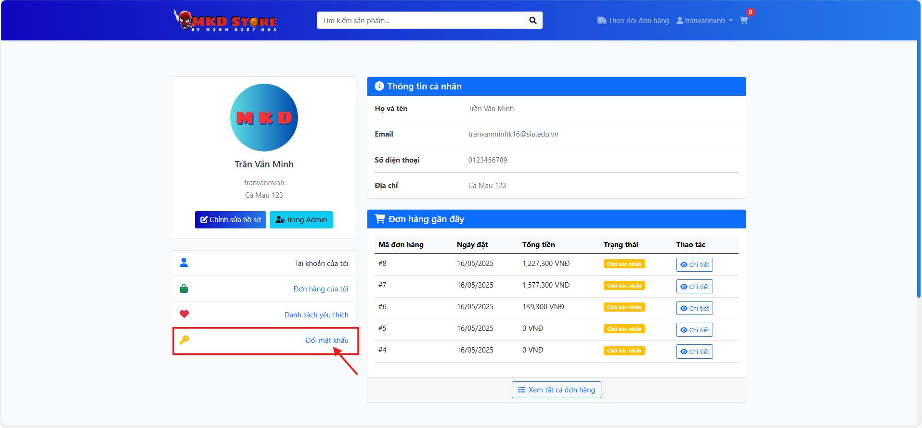
Hình 23: Màn hình hướng dẫn phần thay đổi mật khẩu trong profile
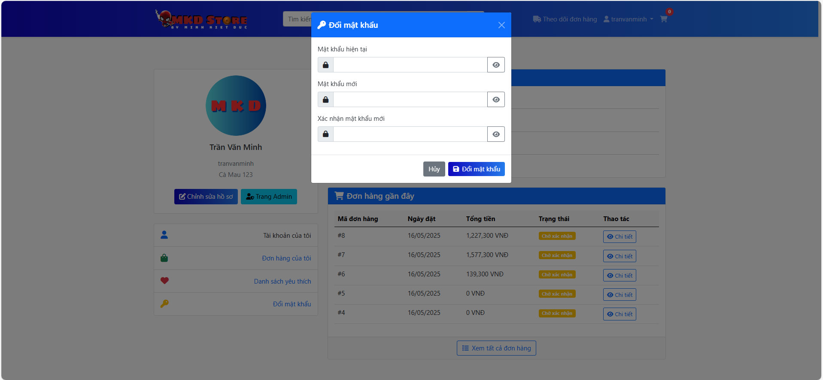
Hình 24: màn hình thay đổi mật khẩu trong profile

5.2.3. Nhóm các màn hình của quản trị viên

5.2.3.1. Màn hình Dashboard
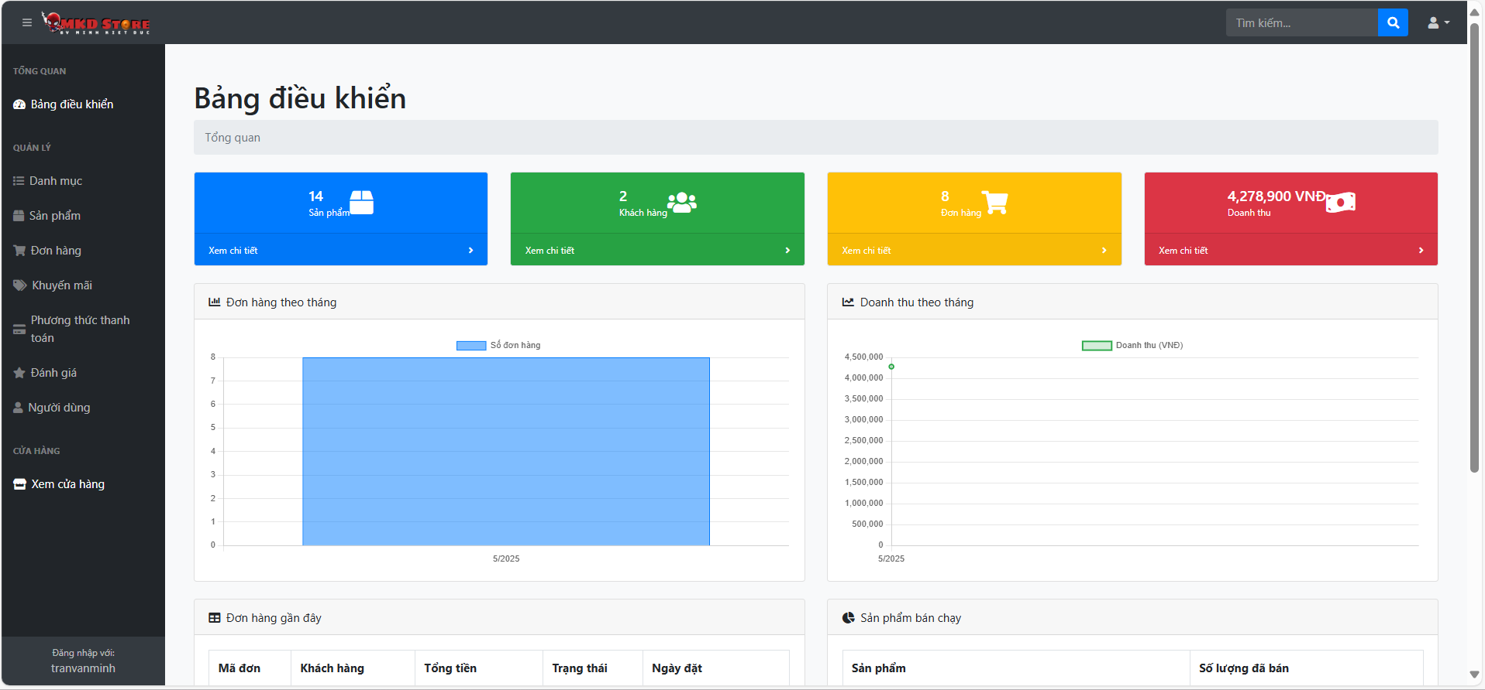
Hình 25: Màn hình Dashboard

5.2.3.2. Quản lý sản phẩm
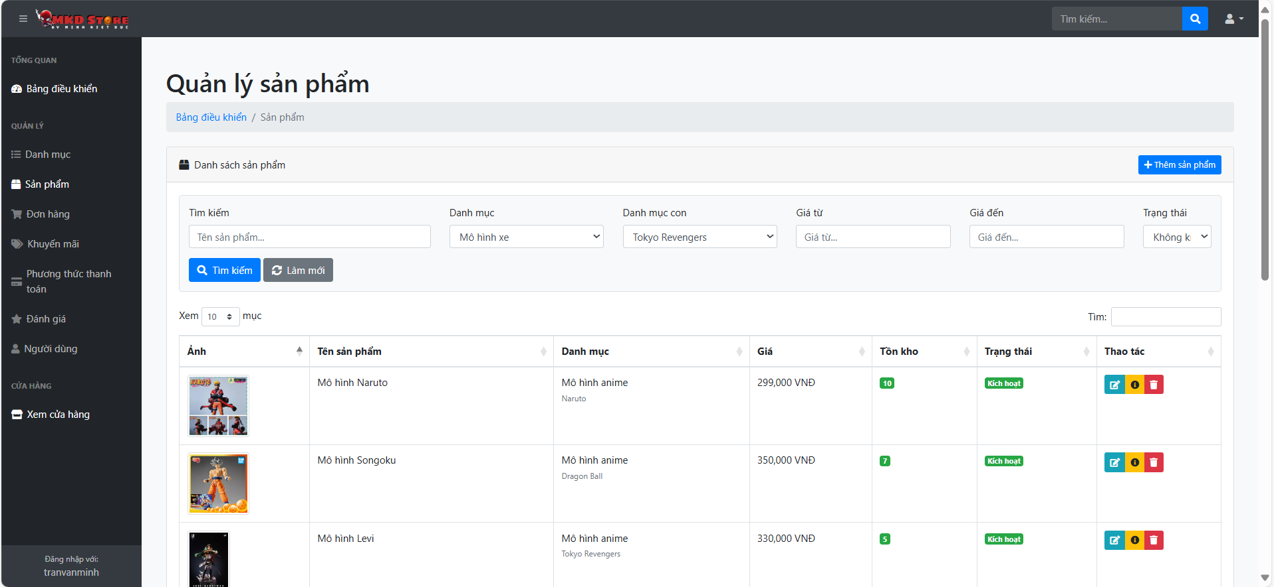
Hình 26: Màn hình quản lý sản phẩm
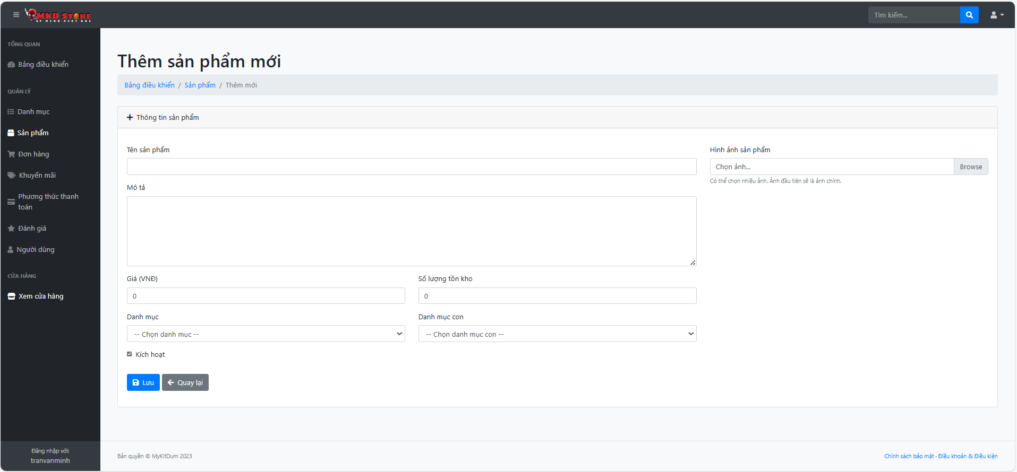
Hình 27: Màn hình thêm sản phẩm mới
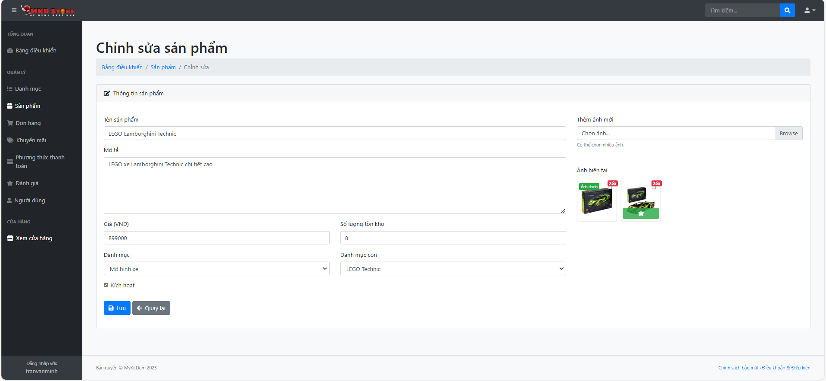
Hình 28: Màn hình chỉnh sửa sản phẩm
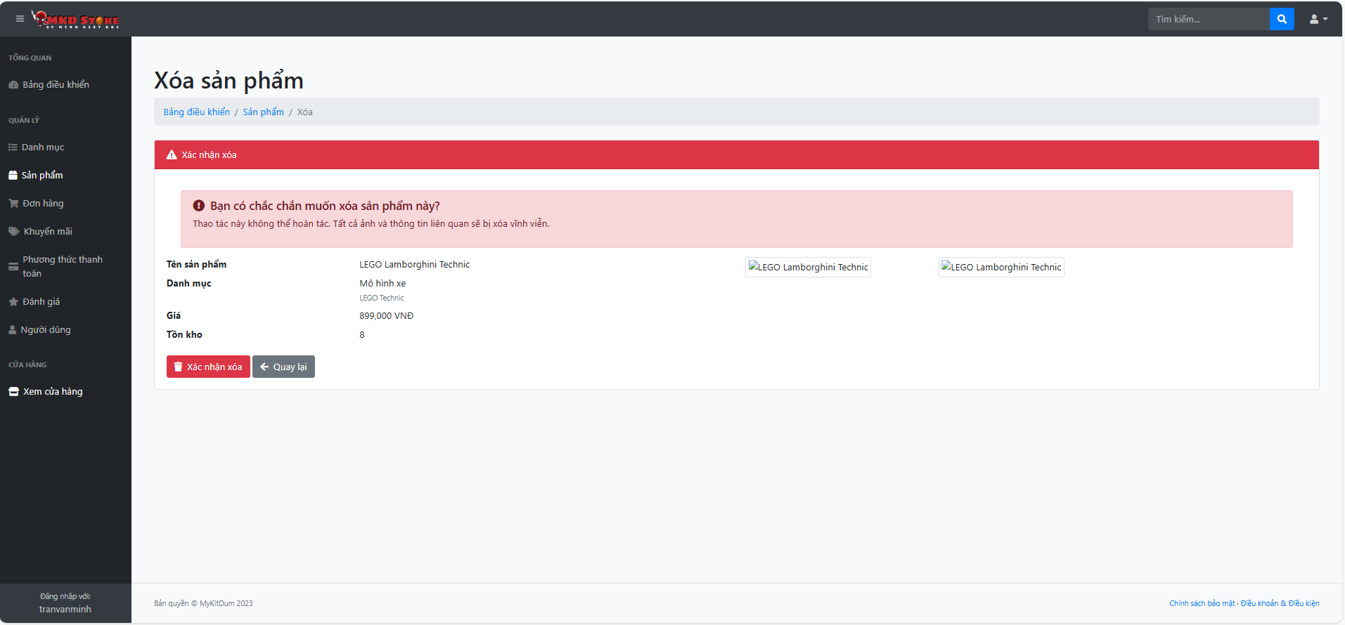
Hình 29: Màn hình xóa sản phẩm

5.2.3.3. Quản lý danh mục
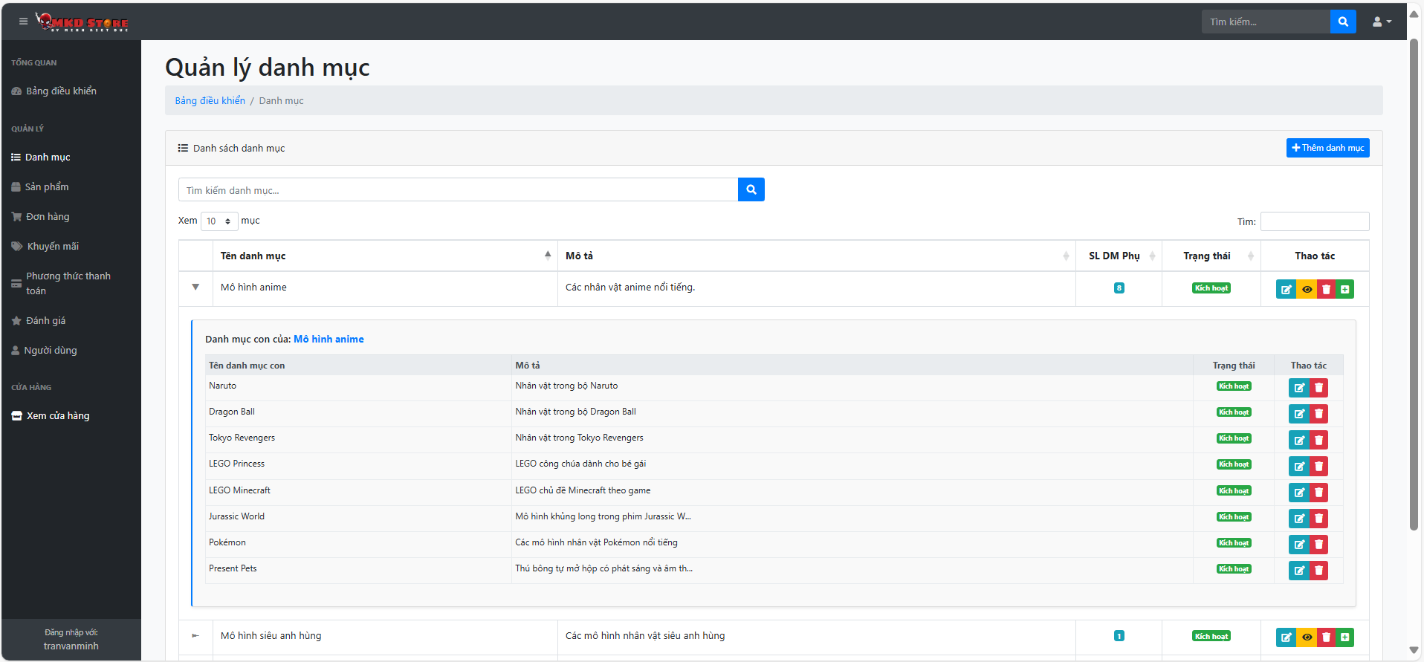
Hình 30: Màn hình quản lý danh mục
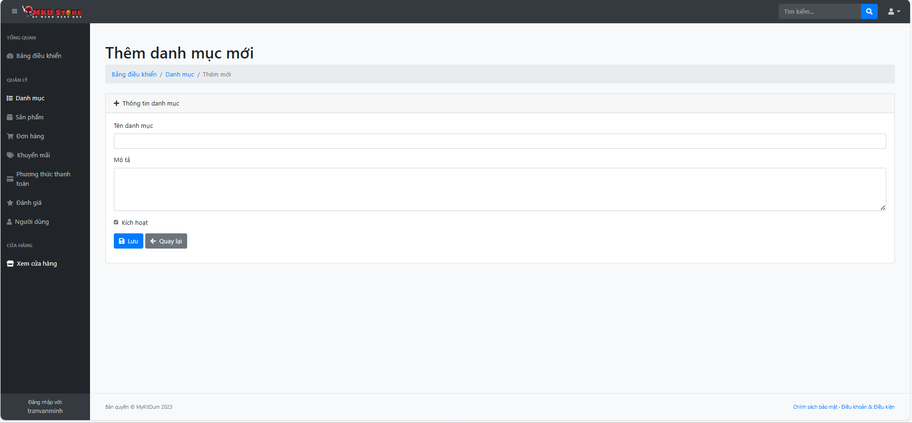
Hình 31: Màn hình thêm danh mục mới
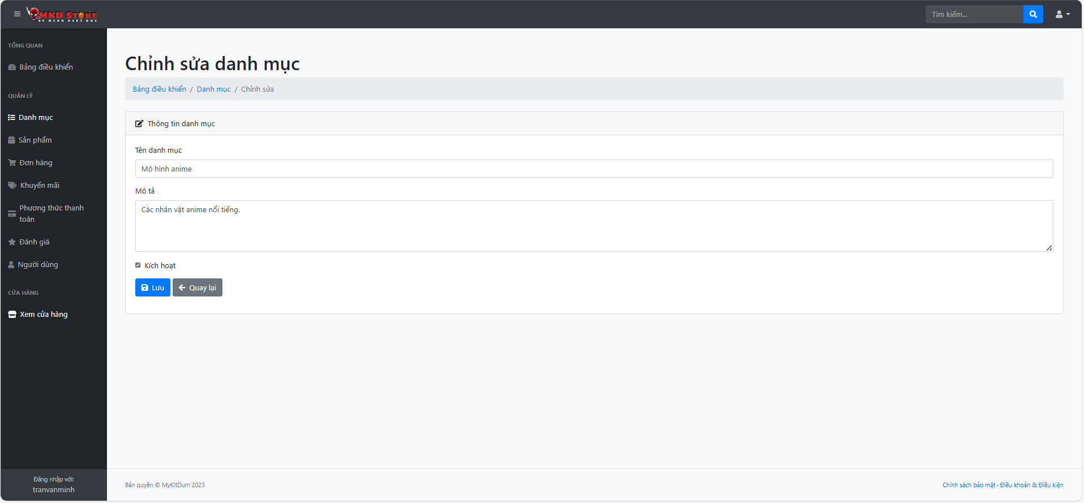
Hình 32: Màn hình chỉnh sửa danh mục
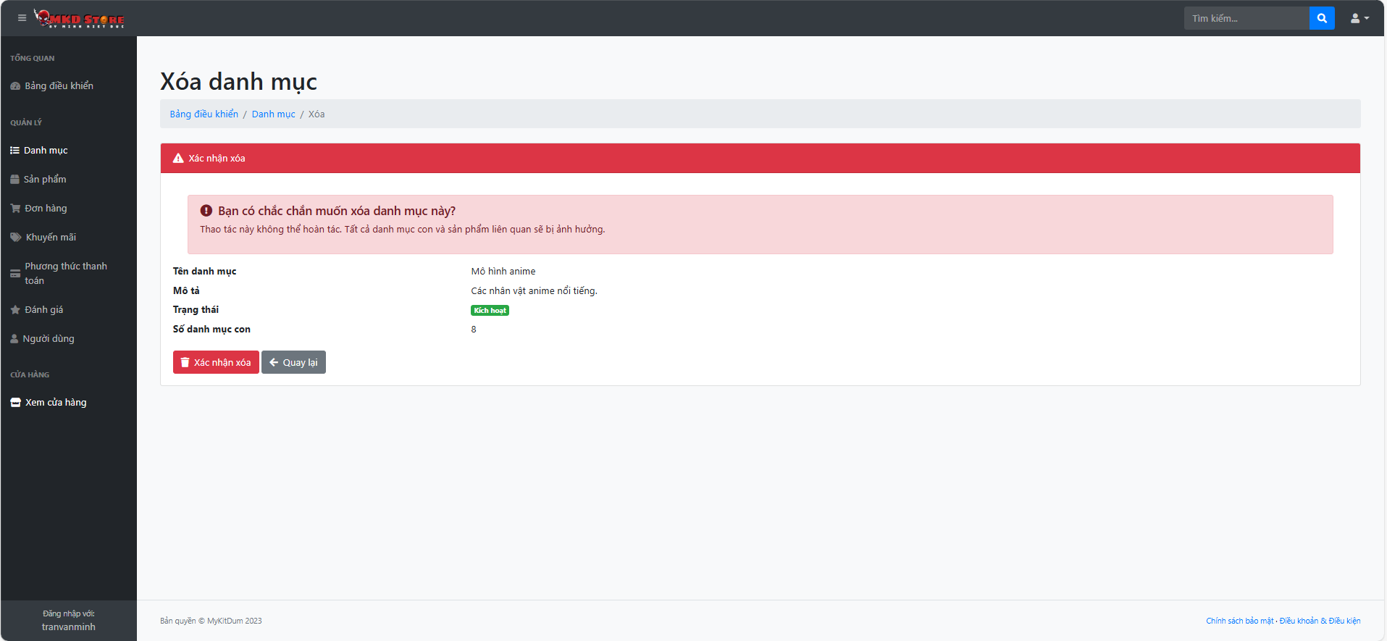
Hình 33: Màn hình xóa danh mục

5.2.3.4. Quản lý đơn hàng
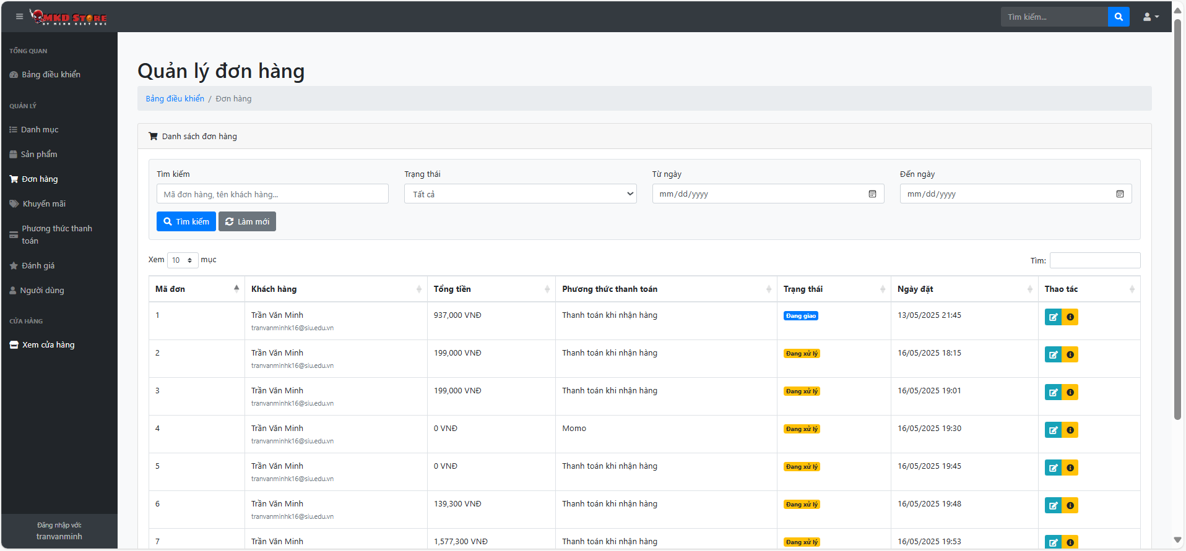
Hình 34: Màn hình quản lý đơn hàng
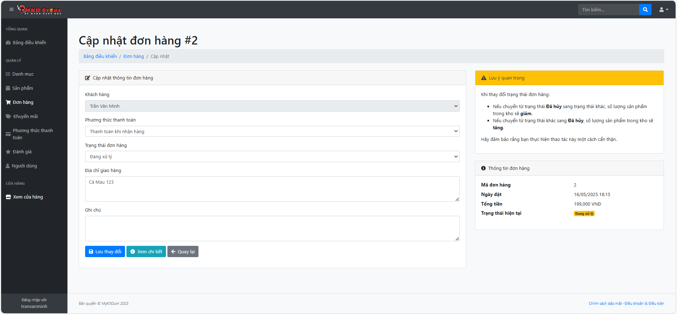
Hình 35: Màn hình cập nhật trạng thái đơn hàng
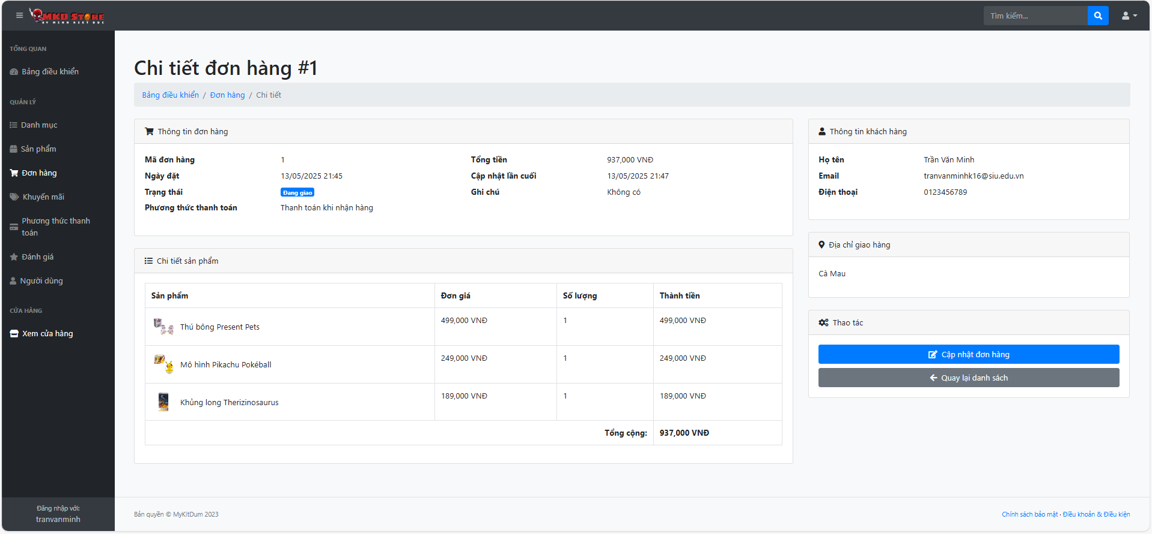
Hình 36: Màn hình chi tiết đơn hàng trong giao diện Admin

5.2.3.5. Màn hình quản lý người dùng
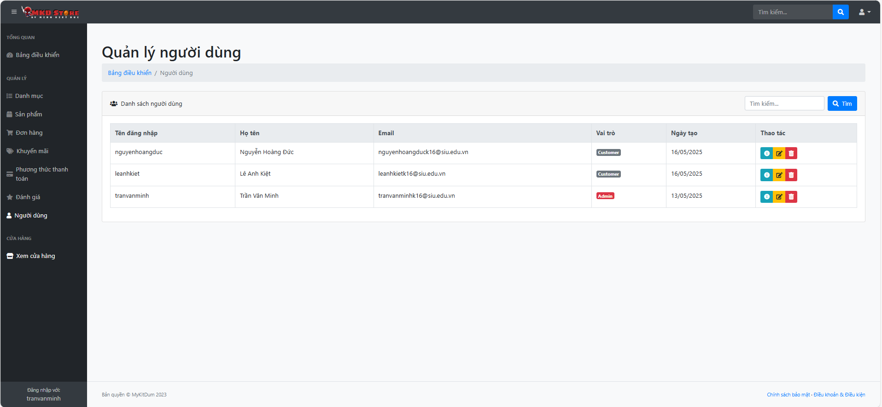
Hình 37: Màn hình quản lý người dùng
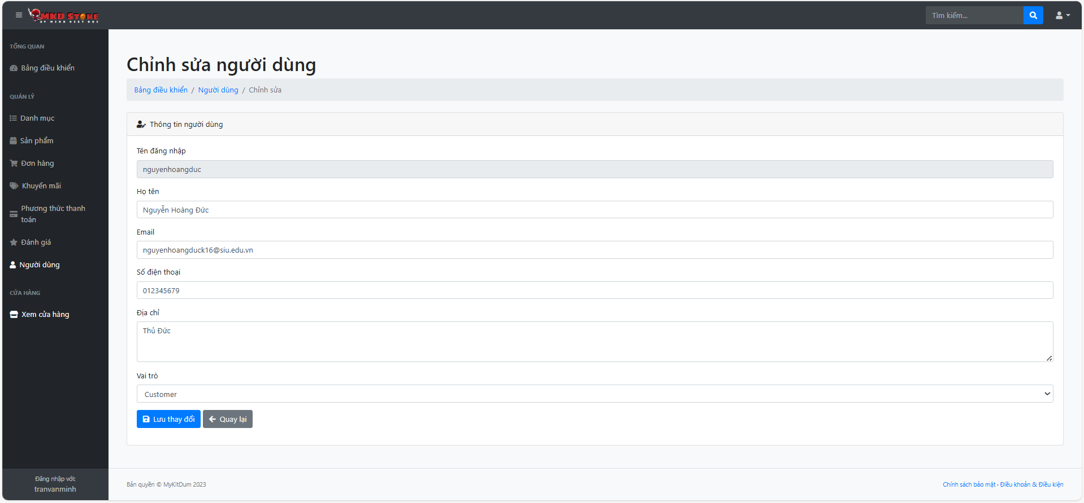
Hình 38: Màn hình chỉnh sửa người dùng
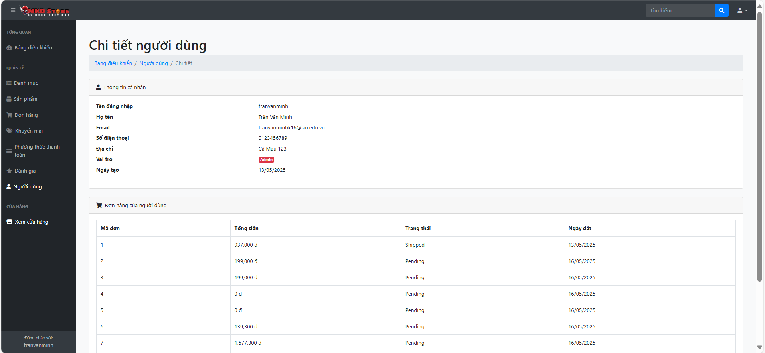
Hình 39: Màn hình chi tiết người dùng
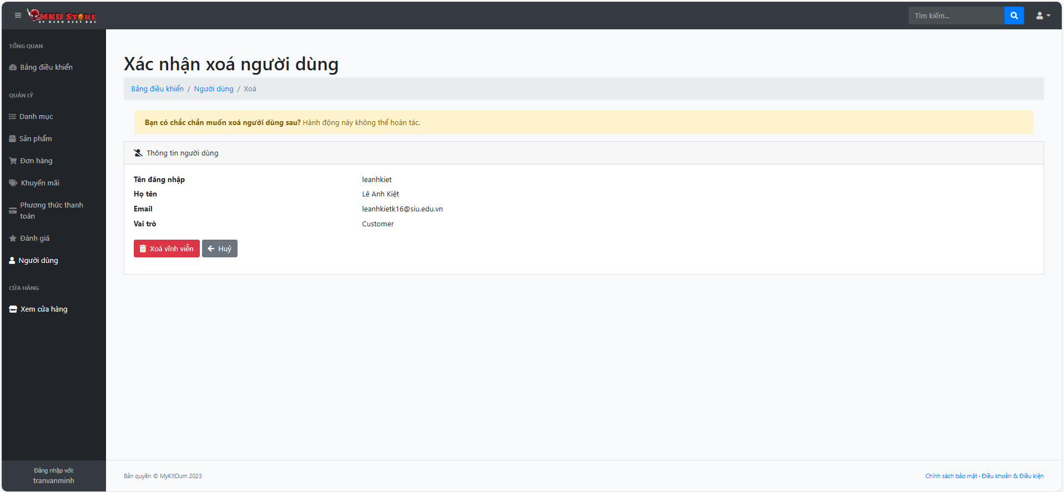
Hình 40: Màn hình xóa người dùng

5.2.3.6. Màn hình quản lý khuyến mãi
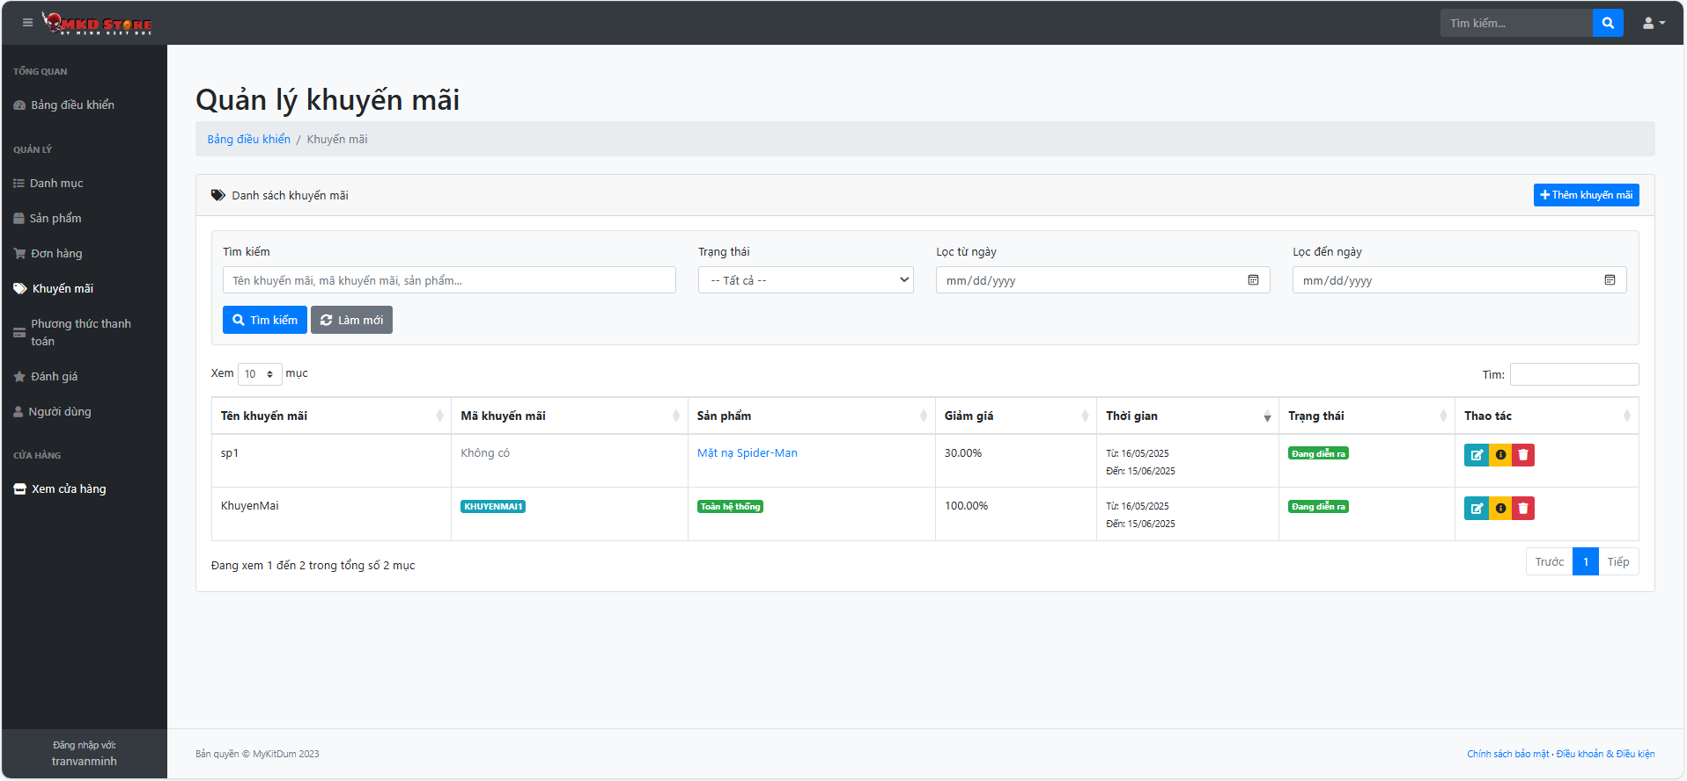
Hình 41: Màn hình quản lý khuyến mãi
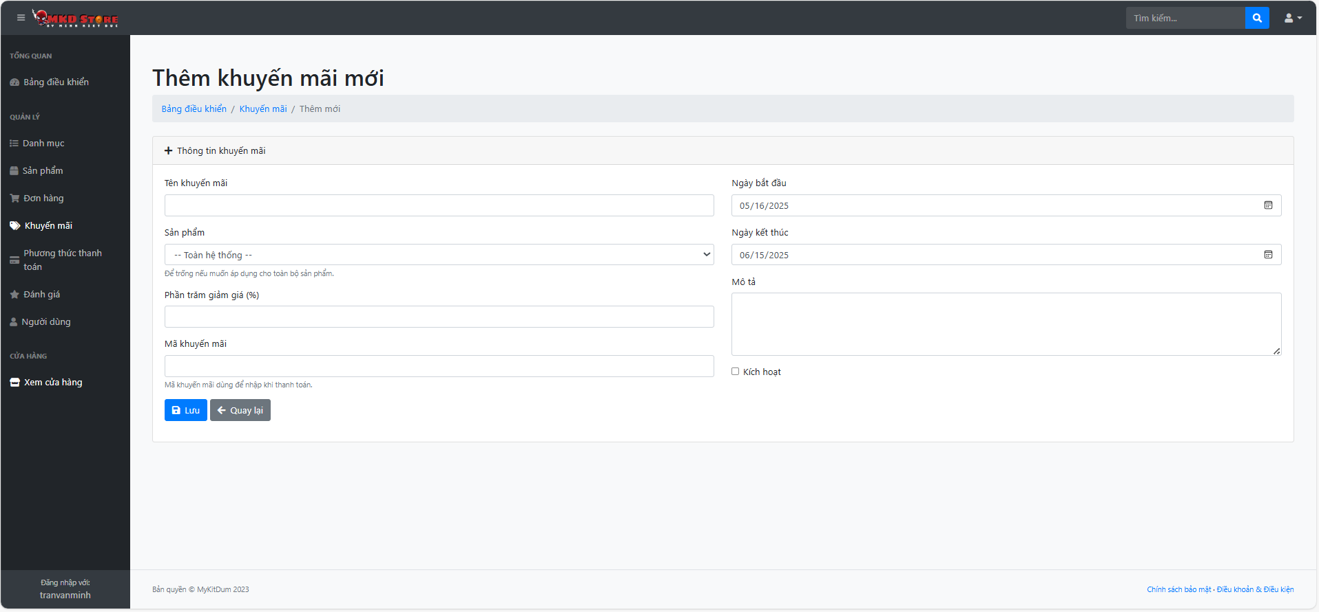
Hình 42: Màn hình thêm khuyến mãi mới
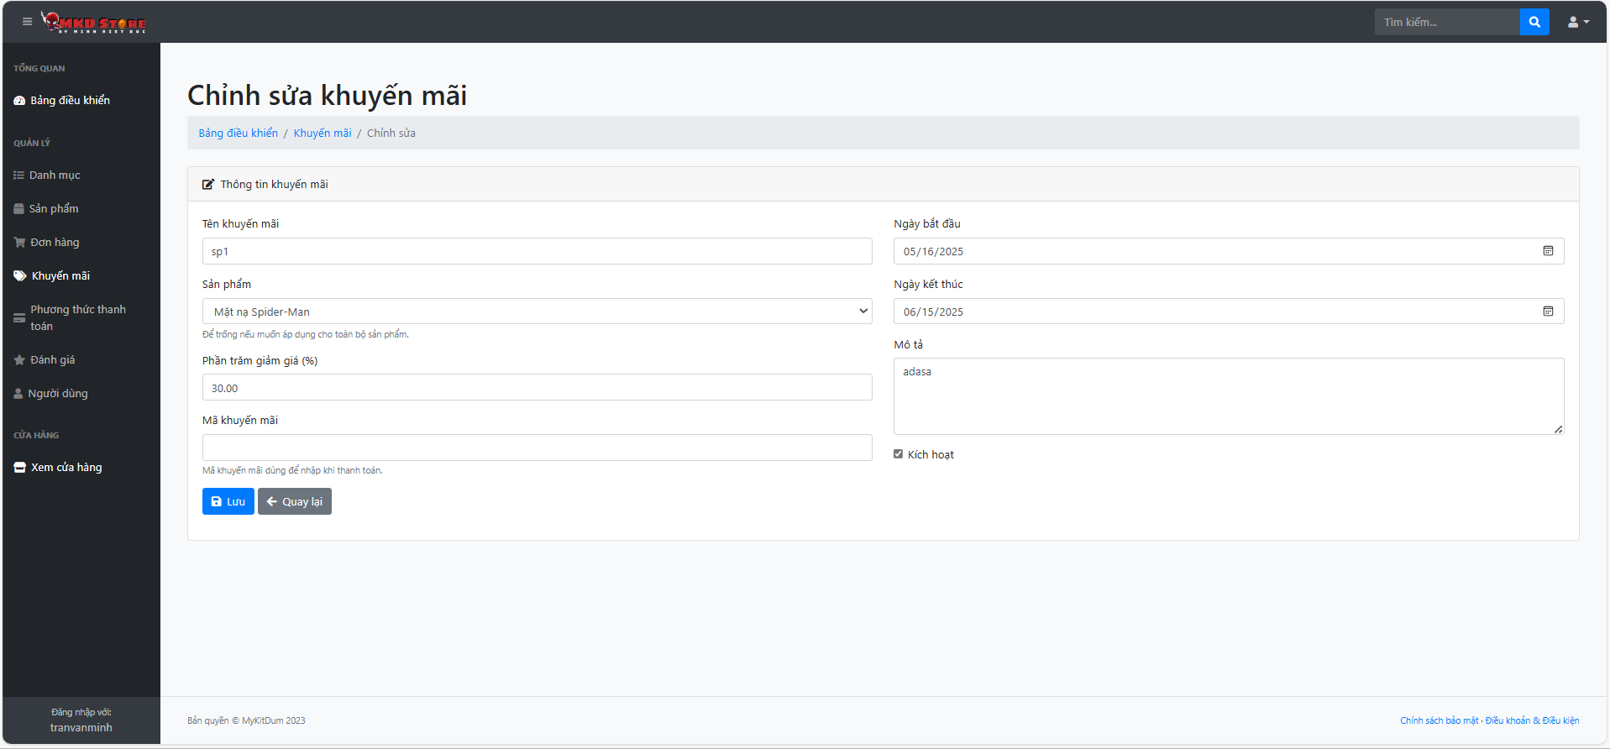
Hình 43: Màn hình chỉnh sửa khuyến mãi
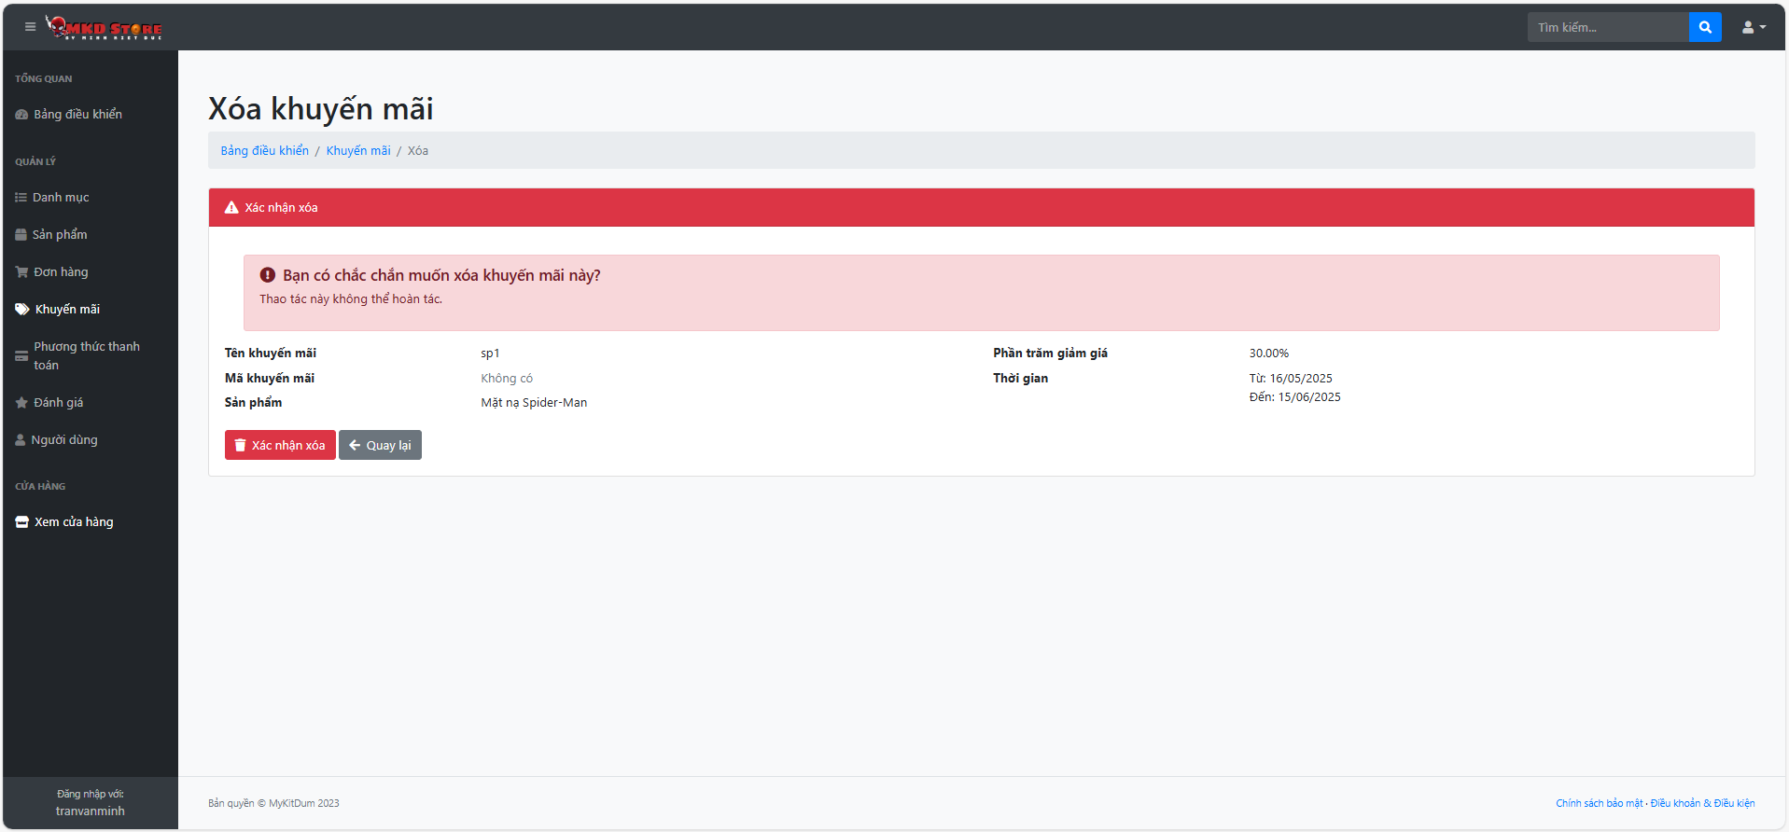
Hình 44: Màn hình xóa khuyến mãi
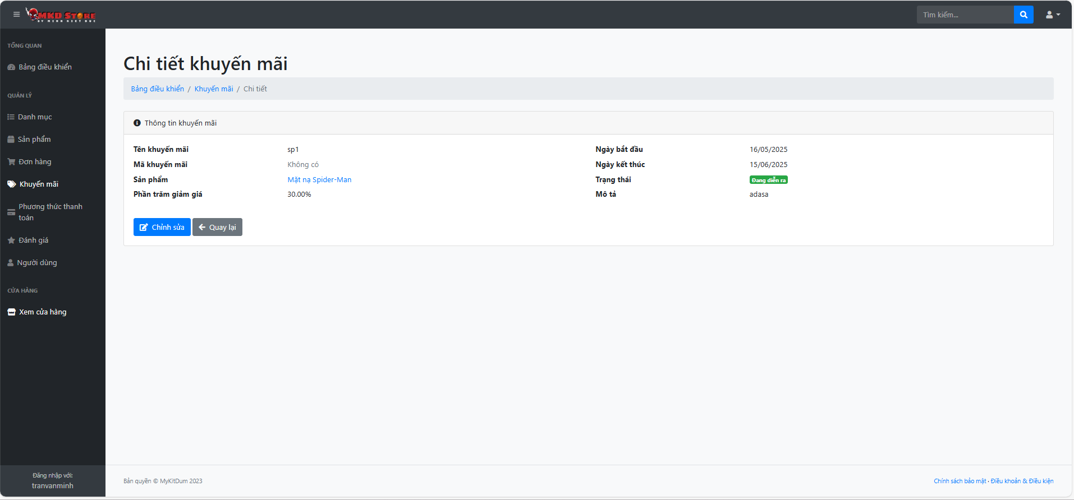
Hình 45: Màn hình chi tiết khuyến mãi

5.2.3.7. Màn hình quản lý phương thức thanh toán
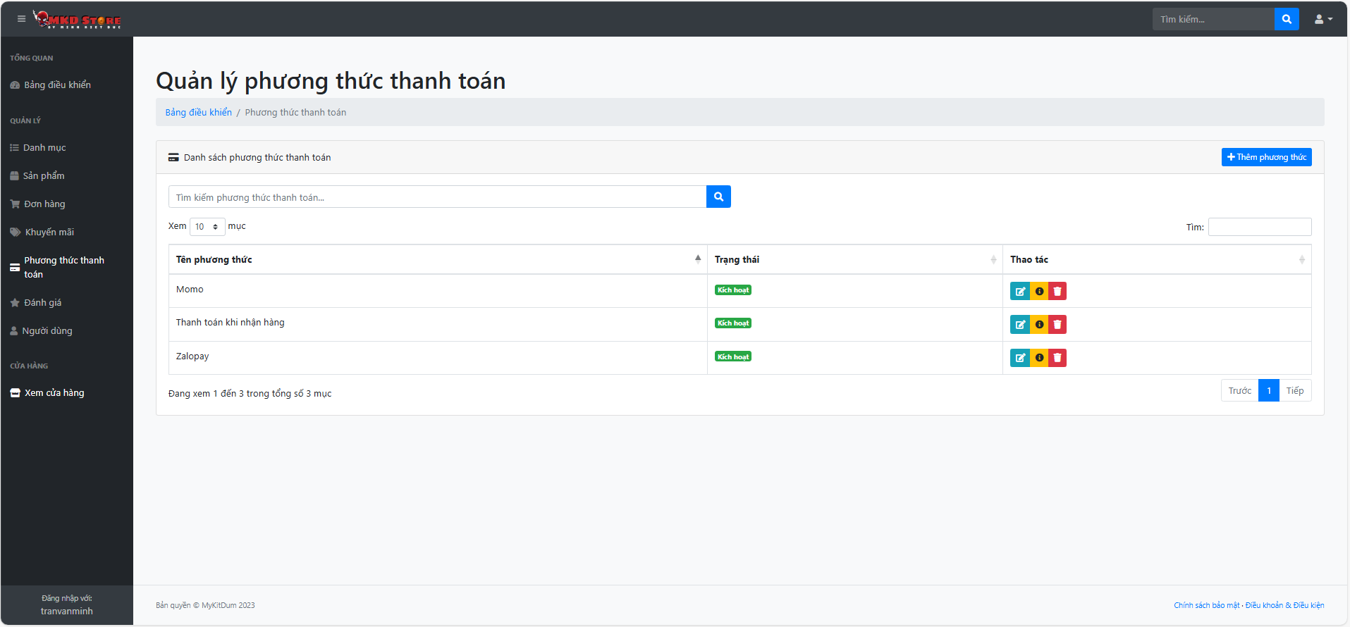
Hình 46: Màn hình quản lý phương thức thanh toán
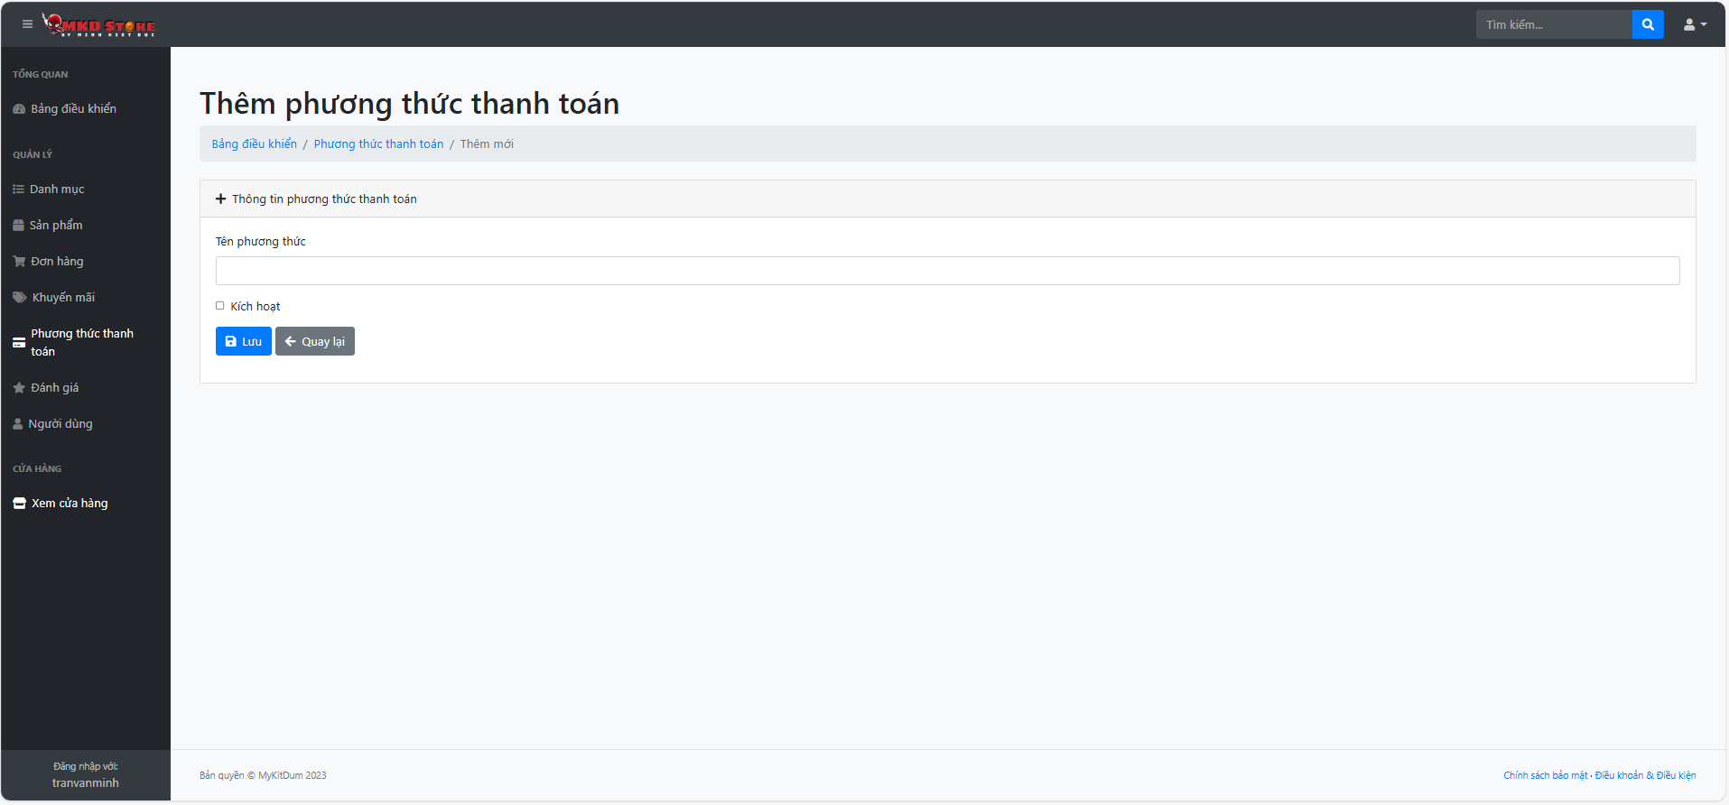
Hình 47: Màn hình thêm phương thức thanh toán
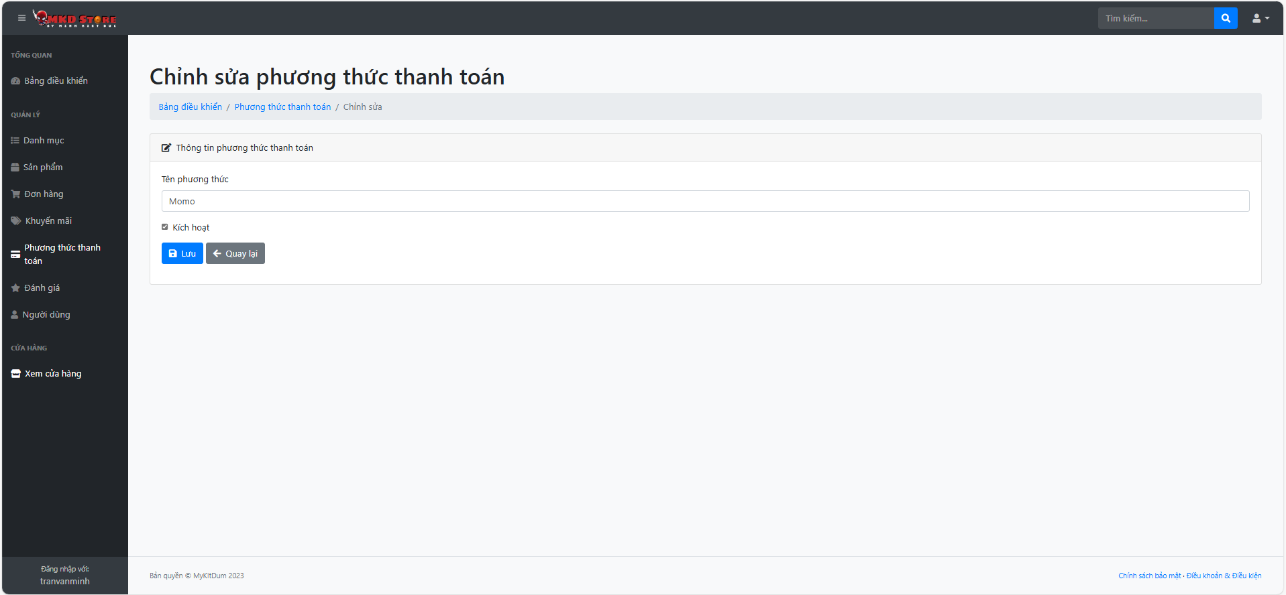
Hình 48: Màn hình chỉnh sửa phương thức thanh toán
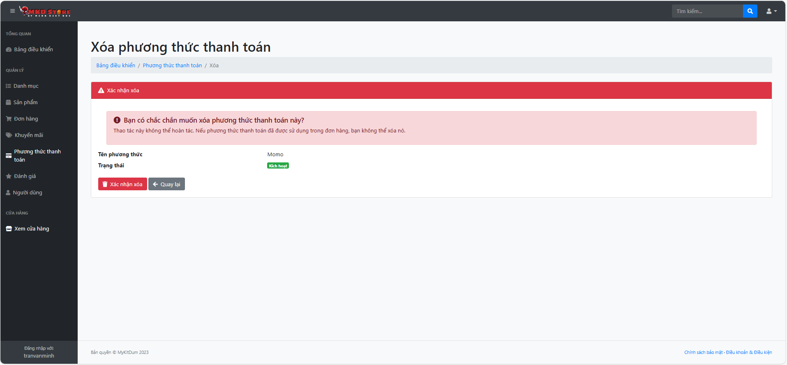
Hình 49: Màn hình xóa phương thức thanh toán
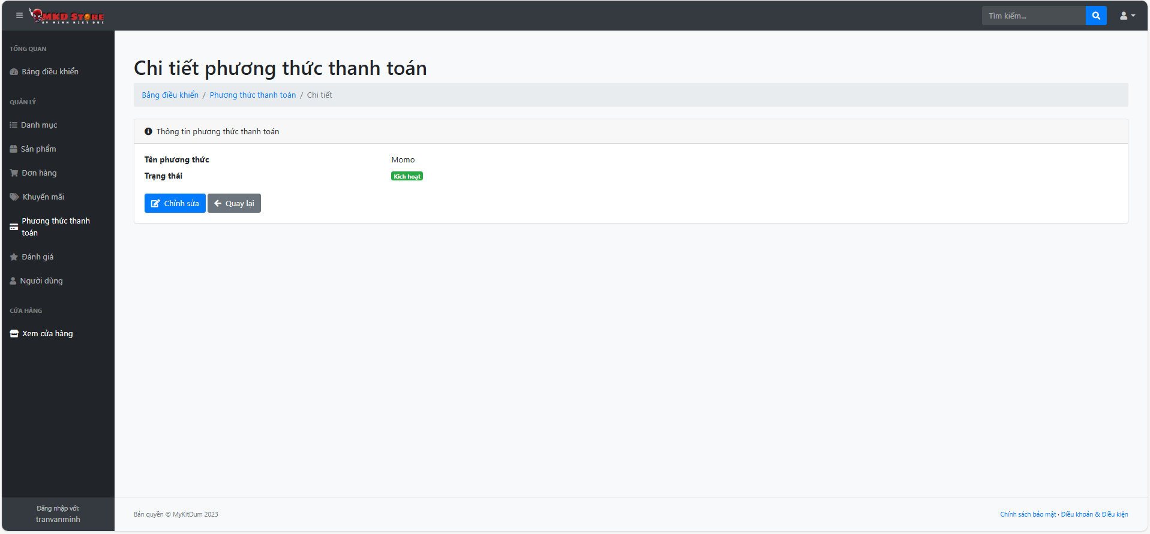
Hình 50: Màn hình xem chi tiết phương thức thanh toán

5.2.3.8. Màn hình quản lý đánh giá người dùng
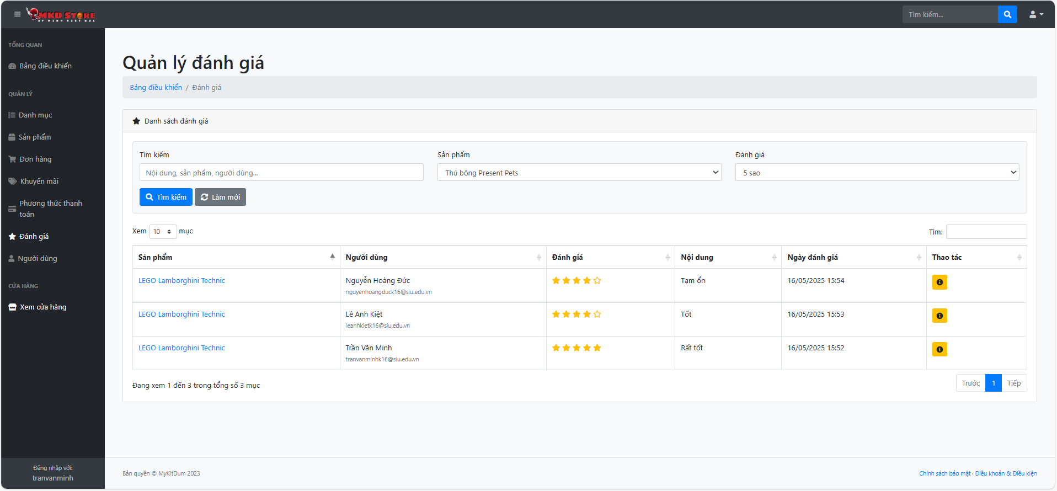
Hình 51: Màn hình quản lý đánh giá người dùng
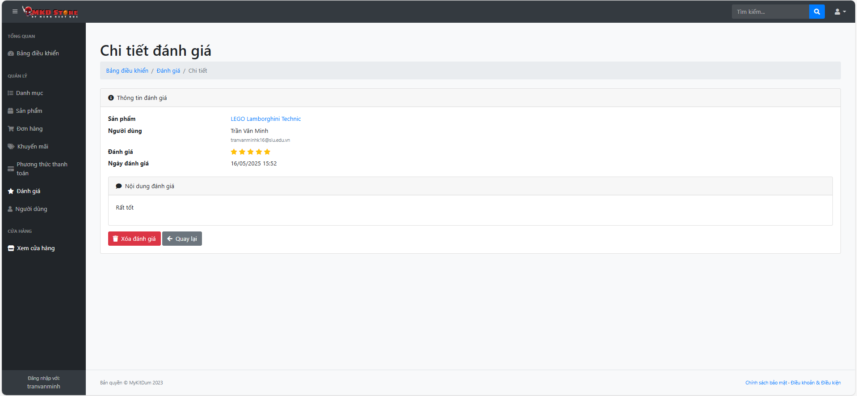
Hình 52: Màn hình xem chi tiết đánh giá người dùng

CHƯƠNG 6: ĐÁNH GIÁ VÀ TỔNG KẾT

6.1. Kết quả đạt được
Qua quá trình triển khai đề tài “Xây dựng website quản lý shop bán mô hình đồ chơi”, nhóm đã đạt được nhiều kết quả quan trọng:
- Xây dựng thành công một hệ thống website hoàn chỉnh với đầy đủ các tính năng cần thiết cho một cửa hàng mô hình đồ chơi trực tuyến như: quản lý sản phẩm, đơn hàng, người dùng, khuyến mãi, phương thức thanh toán, đánh giá sản phẩm,...
- Tách biệt rõ vai trò giữa người dùng và quản trị viên, đảm bảo mỗi người chỉ truy cập được các chức năng phù hợp.
- Ứng dụng mô hình kiến trúc MVC và kiến trúc ba lớp, giúp hệ thống có cấu trúc rõ ràng, dễ phát triển, dễ bảo trì.
- Thiết kế cơ sở dữ liệu hợp lý, chuẩn hóa và dễ mở rộng, đảm bảo hoạt động trơn tru và an toàn khi hệ thống phát triển quy mô lớn hơn.
- Tối ưu giao diện người dùng thân thiện, hỗ trợ tương tác tốt trên cả trình duyệt máy tính và thiết bị di động.
Ngoài ra, nhóm đã thử nghiệm hệ thống thực tế trên localhost và cho kết quả ổn định, đúng logic nghiệp vụ, có thể triển khai trên hosting thật với một số tinh chỉnh nhỏ.

6.2. Tự đánh giá sản phẩm
Ưu điểm:
  - Tính năng đầy đủ và sát với nghiệp vụ thực tế của một cửa hàng thương mại điện tử.
  - Phân quyền rõ ràng, người dùng không thể truy cập các chức năng quản trị.
  - Bảo mật cơ bản được đảm bảo (hash mật khẩu, phân quyền, kiểm tra đầu vào).
  - Giao diện trực quan, dễ sử dụng với người dùng phổ thông.
  - Cấu trúc code logic, tách lớp hợp lý, dễ dàng bảo trì, mở rộng hoặc tích hợp API.
Hạn chế:
  - Chưa tích hợp cổng thanh toán trực tuyến thật (Momo, VNPay, v.v.) nên quá trình thanh toán chưa hoàn toàn tự động.
  - Chưa có hệ thống quản lý vận chuyển, quản lý tồn kho thực tế.
  - Giao diện tuy đã responsive, nhưng chưa tối ưu hoàn toàn cho trải nghiệm mobile-first.
  - Chưa triển khai thực tế trên hosting production hoặc cloud, mới dừng lại ở mức localhost.

6.3. Hướng phát triển trong tương lai
- Tích hợp các cổng thanh toán thực tế như VNPay, Momo hoặc thẻ ngân hàng nội địa để hoàn thiện quy trình mua sắm.
- Phát triển ứng dụng mobile dành riêng cho Android/iOS giúp tiếp cận người dùng linh hoạt hơn.
- Bổ sung tính năng quản lý kho, vận đơn, theo dõi nhập – xuất sản phẩm, tồn kho.
- Cải tiến giao diện tương thích PWA hoặc mobile-first, nâng cao trải nghiệm người dùng trên điện thoại.
- Thêm chức năng tích điểm, chăm sóc khách hàng, tạo hệ sinh thái bán hàng chuyên nghiệp.
- Tích hợp chatbot AI, hỗ trợ tư vấn sản phẩm, trả lời tự động, hỗ trợ khách hàng 24/7.
- Phát triển hệ thống báo cáo nâng cao, biểu đồ phân tích doanh thu, sản phẩm bán chạy, hành vi khách hàng theo thời gian thực.

CHƯƠNG 7: BẢNG PHÂN CÔNG CÔNG VIỆC
STT | Thành viên | Công việc phụ trách | Mức độ hoàn thành
1 | Trần Văn Minh (C) | 1. Sơ đồ Use Case  2. Sơ đồ lớp  3. Sơ đồ thực thể  4. Thiết kế cơ sở dữ liệu  5. Thiết kế logo nhóm  6. Trang chủ hiển thị website  7. Nhóm giao diện và chức năng đăng nhập/đăng ký/khôi phục mật khẩu (OTP)  8. Các giao diện và chức năng cho khách hàng (Users):  - Hồ sơ người dùng  - Chi tiết sản phẩm  - Danh sách yêu thích  - Đánh giá sản phẩm  - Tìm kiếm/lọc sản phẩm  - Giỏ hàng  - Đặt hàng  - Áp dụng mã giảm giá  - Theo dõi đơn hàng (hủy đơn hàng)  - Chi tiết đơn hàng  9. Chức năng dành cho Admin: quản lý sản phẩm  10. Làm word | 100%
2 | Nguyễn Hoàng Đức | 1. Thiết kế giao diện quản trị viên  2. Các chức năng dành cho quản trị viên:  - Quản lý danh mục  - Quản lý sản phẩm  - Quản lý khuyến mãi  - Quản lý đánh giá người dùng  - Quản lý người dùng  3. Sơ đồ Use Case  4. Làm word  5. Làm slide thuyết trình | 90%
3 | Lê Anh Kiệt | 1. Các chức năng dành cho quản trị viên:  - Quản lý đơn hàng  - Quản lý phương thức thanh toán  2. Làm word | 90%

CHƯƠNG 8: TÀI LIỆU THAM KHẢO
[1] Html Css from zero to hero courses, f8, https://fullstack.edu.vn/courses/html-css
[2] Lập trình ASP.NET từ cơ bản đến nâng cao, Bạch Ngọc Toàn, https://tedu.com.vn/khoa-hoc/lap-trinh-aspnet-core-tu-co-ban-den-nang-cao-33.html
[3] Mykingdom Vương quốc đồ chơi

